**TRƯỜNG ĐẠI HỌC CÔNG NGHIỆP HÀ NỘI**

**KHOA CÔNG NGHỆ THÔNG TIN**

**======***======**



**ĐỒ ÁN TỐT NGHIỆP**

**NGÀNH CÔNG NGHỆ THÔNG TIN**

**XÂY DỰNG WEBSITE BÁN NƯỚC HOA CHO CỬA HÀNG D.PERFUME SỬ DỤNG SPRING FRAMEWORK**

|  |  |
| --- | --- |
| GVHD: | ThS. Nguyễn Thị Nhung |
| Sinh viên: | Trần Văn Độ |
| Mã sinh viên: | 2018600608 |
| Lớp: CNTT1 | Khóa: K13 |
|  |
|  |
|  |  |
|  |  |

Hà Nội, 2022

**TRƯỜNG ĐẠI HỌC CÔNG NGHIỆP HÀ NỘI**

**KHOA CÔNG NGHỆ THÔNG TIN**

**======***======**



**ĐỒ ÁN TỐT NGHIỆP**

**NGÀNH CÔNG NGHỆ THÔNG TIN**

**XÂY DỰNG WEBSITE BÁN NƯỚC HOA CHO CỬA HÀNG D.PERFUME SỬ DỤNG SPRING FRAMEWORK**

|  |  |
| --- | --- |
| GVHD: | ThS. Nguyễn Thị Nhung |
| Sinh viên: | Trần Văn Độ |
| Mã sinh viên: | 2018600608 |
| Lớp: CNTT1 | Khóa: K13 |
|  |
|  |
|  |  |
|  |  |

Hà Nội, 2022

# LỜI NÓI ĐẦU

Trong thời đại kỷ nguyên số ngày nay, công nghệ thông tin không những là một phương tiện hữu ích mà còn giữ vai trò ngày càng quan trọng trong cuộc sống, quyết định trình độ phát triển từng khu vực, từng quốc gia, thông qua việc ngày càng làm tăng năng suất một cách tối đa. Việc áp dụng công nghệ tân tiến trong mọi mặt đời sống là một điều tất yếu.

Ở bất cứ thời kỳ lịch sử nào, vấn đề mua sắm được coi là một trong những nhu cầu thiết yếu cơ bản của con người. Việc áp dụng các thành tựu tin học vào quản lý giúp tiết kiệm rất nhiều thời gian và công sức của con người. Thay vì việc phải xây các cửa hàng bán hàng đầy tốn kém thì công nghệ thông tin giúp chúng ta có thể:

Tiết kiệm được chi phí và nguồn nhân lực.

Tìm kiếm thông tin nhanh chóng.

Tránh một số rủi ro không đáng có.

Trong công tác bán hàng cần phải phục vụ với rất nhiều khách hàng cùng một lúc là một công việc rất quan trọng mà quá trình đó rất mất nhiều thời gian và công sức, việc tiếp cận khách hàng ở xa là vô cùng khó khăn. Từ những vấn đề trên em đã quyết định chọn đề tài: “*Xây dựng website bán nước hoa cho cửa hàng D.Perfume sử dụng spring framework*”. Do kiến thức còn hạn hẹp nên báo cáo không tránh khỏi sai sót, rất mong sự đóng góp ý kiến của thầy cô để báo cáo được hoàn chỉnh hơn.

**MỤC LỤC**

LỜI NÓI ĐẦU i

DANH MỤC HÌNH VẼ v

DANH MỤC BẢNG BIỂU vii

CHƯƠNG 1: TỔNG QUAN VỀ SPRING FRAMEWORK 1

1.1. Giới thiệu về Spring 1

1.2. Lợi ích của Spring Framework 1

1.3. Các dự án triển khai cùng Spring Framework 2

CHƯƠNG 2: MÔ TẢ HỆ THỐNG 3

2.1. Tổng quan về hệ thống 3

2.1.1. Tổng quan về khách hàng 3

2.1.2. Sơ đồ tổ chức 3

2.2. Các hoạt động của hệ thống 3

2.3. Khảo sát website 6

2.3.1. Website https://parfumerie.vn/ 6

2.3.2. Website https://kinperfume.com/ 7

2.4. Các yêu cầu chức năng. 8

CHƯƠNG 3: PHÂN TÍCH THIẾT KẾ HỆ THỐNG 10

3.1. Biểu đồ use case tổng quát 10

3.2. Mô tả vắn tắt use case 11

3.3. Biểu đồ use case chính 13

3.4. Biểu đồ use case thứ cấp 14

3.5. Mô tả chi tiết use case 14

3.5.1. Xem thương hiệu 14

3.5.2. Tìm sản phẩm 15

3.5.3. Xem sản phẩm 16

3.5.4. Xem tin tức 17

3.5.5. Xem giới thiệu 18

3.5.6. Liên hệ 19

3.5.7. Quản lý giỏ hàng 19

3.5.8. Đặt hàng 21

3.5.9. Đăng ký 22

3.5.10. Đăng nhập 23

3.5.11. Quản lý tài khoản cá nhân 24

3.5.12. Quản lý thương hiệu 25

3.5.13. Quản lý sản phẩm 27

3.5.14. Quản lý tin tức 29

3.5.15. Quản lý giới thiệu 31

3.5.16. Quản lý liên hệ 32

3.5.17. Quản lý tài khoản khách hàng 33

3.5.18. Quản lý tài khoản nhân viên 34

3.5.19. Xem thống kê 36

3.5.20. Quản lý đơn hàng 37

CHƯƠNG 4: PHÂN TÍCH USE CASE 40

4.1. Biểu đồ các lớp thực thể của hệ thống 40

4.2. Phân tích các use case 41

4.2.1. Xem thương hiệu 41

4.2.2. Tìm sản phẩm 42

4.2.3. Xem sản phẩm 44

4.2.4. Xem tin tức 46

4.2.5. Xem giới thiệu 48

4.2.6. Liên hệ 50

4.2.7. Quản lý giỏ hàng 52

4.2.8. Đặt hàng 54

4.2.9. Đăng ký 56

4.2.10. Đăng nhập 58

4.2.11. Quản lý tài khoản cá nhân 60

4.2.12. Quản lý thương hiệu 62

4.2.13. Quản lý sản phẩm 64

4.2.14. Quản lý tin tức 66

4.2.15. Quản lý giới thiệu 68

4.2.16. Quản lý liên hệ 70

4.2.17. Quản lý tài khoản khách hàng 72

4.2.18. Quản lý tài khoản nhân viên 74

4.2.19. Xem thống kê 76

4.2.20. Quản lý đơn hàng 78

4.3. Thiết kế cơ sở dữ liệu 80

4.3.1. Mô hình thực thể liên kết 80

4.3.2. Các bảng 81

CHƯƠNG 5: ÀI ĐẶT HỆ THỐNG 89

5.1. Giao diện chương trình 89

5.1.1. Giao diện phía khách hàng 89

KẾT LUẬN 98

# DANH MỤC HÌNH VẼ

Hình 2. 1: Sơ đồ tổ chức 2

Hình 2. 2: Hóa đơn bàn hàng 4

Hình 2. 3: Trang chủ website parfumerie.vn ( Hình 1 ) 5

Hình 2. 4: Trang chủ website parfumerie.vn ( Hình 2 ) 5

Hình 2. 5: Trang chủ web kinperfume.com ( Hình 1 ) 6

Hình 2. 6: Trang chủ web kinperfume.com ( Hình 2 ) 6

Hình 3. 1: Biểu đồ use case tổng quát 8

Hình 3. 2: Biểu đồ use case chính 11

Hình 3. 3: Biểu đồ use case thứ cấp 12

Hình 4. 1: Biểu đồ các lớp thực thể 38

Hình 4. 2: Biểu đồ lớp phân tích use case xem thương hiệu 39

Hình 4. 3: Biểu đồ trình tự use case xem thương hiệu 39

Hình 4. 4: Biểu đồ lớp phân tích use case tìm sản phẩm 40

Hình 4. 5: Biểu đồ trình tự use case tìm sản phẩm 41

Hình 4. 6: Biểu đồ lớp phân tích use case xem sản phẩm 42

Hình 4. 7: Biểu đồ trình tự use case xem sản phẩm 43

Hình 4. 8: Biểu đồ lớp phân tích use case xem tin tức 44

Hình 4. 9: Biểu đồ trình tự use case xem tin tức 45

Hình 4. 10: Biểu đồ lớp phân tích use case xem giới thiệu 46

Hình 4. 11: Biểu đồ trình tự use case xem giới thiệu 47

Hình 4. 12: Biểu đồ lớp phân tích use case liên hệ 48

Hình 4. 13: Biểu đồ trình tự use case liên hệ 49

Hình 4. 14: Biểu đồ lớp phân tích use case quản lý giỏ hàng 50

Hình 4. 15: Biểu đồ trình tự use case quản lý giỏ hàng 51

Hình 4. 16: Biểu đồ lớp phân tích use case đặt hàng 52

Hình 4. 17: Biểu đồ trình tự use case đặt hàng 53

Hình 4. 18: Biểu đồ lớp phân tích use case đăng ký 54

Hình 4. 19: Biểu đồ trình tự use case đăng ký 55

Hình 4. 20: Biểu đồ lớp phân tích use case đăng nhập 56

Hình 4. 21: Biểu đồ trình tự use case đăng nhập 57

Hình 4. 22: Biểu đồ lớp phân tích use case quản lý tài khoản cá nhân 58

Hình 4. 23: Biểu đồ trình tự use case quản lý tài khoản cá nhân 59

Hình 4. 24: Biểu đồ lớp phân tích use case quản lý thương hiệu 60

Hình 4. 25: Biểu đồ trình tự use case quản lý thương hiệu 61

Hình 4. 26: Biểu đồ lớp phân tích use case quản lý sản phẩm 62

Hình 4. 27: Biểu đồ trình tự use case quản lý sản phẩm 63

Hình 4. 28: Biểu đồ lớp phân tích use case quản lý tin tức 64

Hình 4. 29: Biểu đồ trình tự use case quản lý tin tức 65

Hình 4. 30: Biểu đồ lớp phân tích use case quản lý giới thiệu 66

Hình 4. 31: Biểu đồ trình tự use case quản lý giới thiệu 67

Hình 4. 32: Biểu đồ lớp phân tích use case quản lý liên hệ 68

Hình 4. 33: Biểu đồ trình tự use case quản lý liên hệ 69

Hình 4. 34: Biểu đồ lớp phân tích use case quản lý tài khoản khách hàng 70

Hình 4. 35: Biểu đồ trình tự use case quản lý tài khoản khách hàng 71

Hình 4. 36: Biểu đồ lớp phân tích use case quản lý tài khoản nhân viên 72

Hình 4. 37: Biểu đồ trình tự use case quản lý tài khoản nhân viên 73

Hình 4. 38: Biểu đồ lớp phân tích use case xem thống kê 74

Hình 4. 39: Biểu đồ trình tự use case xem thống kê 75

Hình 4. 40: Biểu đồ lớp phân tích use case quản lý đơn hàng 76

Hình 4. 41: Biểu đồ trình tự use case quản lý đơn hàng 77

Hình 4. 42: Mô hình thực thể liên kết 79

# DANH MỤC BẢNG BIỂU

Bảng 4. 1: Bảng brand 80

Bảng 4. 2: Bảng product 81

Bảng 4. 3: Bảng news 82

Bảng 4. 5: Bảng contact 82

Bảng 4. 6: Bảng user 83

Bảng 4. 7: Bảng role 84

Bảng 4. 8: Bảng user_role 84

Bảng 4. 9: Bảng cart 85

Bảng 4. 10: Bảng bill 86

Bảng 4. 11: Bảng bill_detail 86

# TỔNG QUAN VỀ SPRING FRAMEWORK

## Giới thiệu về Spring

Spring là framework phát triển ứng dụng phổ biến nhất dành cho Java Enterprise. Ban đầu nó được viết bởi Rod Johnson và lần đầu tiên được phát hành theo giấy phép Apache 2.0 vào tháng 6 năm 2003. Spring có kích thước nhẹ, phiên bản cơ bản của Spring framework có kích thước khoảng 2MB.

Spring framework là một Java Platform mã nguồn mở, một giải pháp gọn nhẹ dành cho Java Enterprise. Với Spring Framework các nhà phát triển có thể tạo ra các mã có hiệu suất cao, dễ kiểm thử và có thể sử dụng lại được.

Các tính năng cốt lõi của Spring Framework có thể được sử dụng trong việc phát triển bất kỳ ứng dụng Java nào. Bên cạnh đó, phần mở rộng được sử dụng để xây dựng các ứng dụng web trên nền tảng Java EE. Mục tiêu của Spring Framework là làm cho việc phát triển ứng dụng J2EE dễ dàng hơn và thúc đẩy việc lập trình tốt hơn bằng mô hình POJO-based.

## Lợi ích của Spring Framework

Spring cho phép các nhà phát triển tạo các ứng dụng cấp Enterprise sử dụng các POJO. Lợi ích của việc sử dụng các POJO là bạn không cần một sản phẩm chứa EJB như một máy chủ ứng dụng, mà bạn chỉ có thể sử dụng một bộ chứa servlet mạnh mẽ như Tomcat hoặc một số sản phẩm thương mại khác.

Spring được tổ chức theo kiểu mô đun. Mặc dù số lượng các gói và các lớp là khá nhiều, nhưng bạn chỉ cần quan tâm đến những gì bạn cần và không cần quan tâm đến phần còn lại.

Spring sử dụng một số công nghệ hiện có như một số ORM Framework, logging frameworks, JEE, Quartz, JDK timers và các công nghệ View khác.

Dễ dàng để kiểm thử một chương trình được viết bằng Spring.

Web framework của Spring là một Web MVC framework có thiết kế tốt, nó là một thay thế tuyệt vời cho Struts và các công nghệ kém phổ biến khác.

Spring cung cấp một API thuận tiện để dịch các ngoại lệ công nghệ cụ thể (ném bởi JDBC, Hibernate, hoặc JDO chẳng hạn) vào các trường hợp ngoại lệ nhất quán, không được kiểm soát.

IoC Container có trọng lượng nhẹ. Điều này có lợi cho việc phát triển và triển khai các ứng dụng trên các máy tính có bộ nhớ và tài nguyên CPU hạn chế.

Spring cung cấp một giao diện quản lý transaction nhất quán có thể mở rộng đến một local transaction (ví dụ như sử dụng một cơ sở dữ liệu) và mở rộng lên các global transaction (sử dụng JTA).

## Các dự án triển khai cùng Spring Framework

Spring MVC: Spring MVC là một framework được thực hiện trong mô hình MVC của các ứng dụng web. Spring MVC Framework có nhiệm vụ cung cấp kiến trúc MVC và các component được sử dụng nhằm phát triển giúp các ứng dụng web được linh hoạt hơn.

Spring data: Cung cấp một cách tiếp cận đúng đắn để truy cập dữ liệu từ cơ sở dữ liệu quan hệ, phi quan hệ, map-reduce,...

Spring security: là một trong những tính năng quan trọng của Spring Framework, nó giúp chúng ta phân quyền và xác thực người dùng trước khi cho phép họ truy cập vào các tài nguyên của chúng ta.

Spring boot: là một dự án phát triển bởi JAV (ngôn ngữ java) trong hệ sinh thái Spring framework. Nó giúp cho các lập trình viên chúng ta đơn giản hóa quá trình lập trình một ứng dụng với Spring, chỉ tập trung vào việc phát triển business cho ứng dụng.

Spring social: Giúp kết nối ứng dụng của bạn với API bên thứ ba của Twitter, Facebook, Google,…

# MÔ TẢ HỆ THỐNG

## Tổng quan về hệ thống

### Tổng quan về khách hàng

Tên cửa hàng: D.Perfume.

Địa chỉ: Số 114 Thị Trấn Thứa, Lương Tài, Bắc Ninh

Kinh doanh: Chuyên bán các loại nước hoa chính hãng.

Thời gian: Cửa hàng mở cửa từ 8h đến 21h các ngày trong tuần.

### Sơ đồ tổ chức

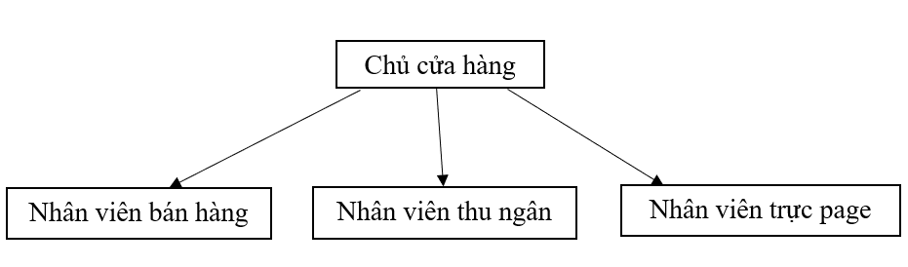

Hình 2. 1: Sơ đồ tổ chức

Nhân viên bán hàng: Bán hàng, tư vấn, giới thiệu sản phẩm cho khách hàng.

Nhân viên thu ngân: Thu tiền, nhập xuất hóa đơn mua hàng của khách hàng.

Nhân viên trực page: Chăm sóc khách hàng, nhận đơn hàng, tư vấn online trên facebook.

## Các hoạt động của hệ thống

Tư vấn bán hàng**:**

* Khi khách hàng đến cửa hàng tìm kiếm sản phẩm nước hoa theo thương hiệu, giới tính,…
* Dựa trên nhu cầu của khách hàng, nhân viên bán hàng sẽ đề xuất, gợi ý những loại nước hoa đáp ứng nhu cầu của họ.
* Khi khách hàng đã chọn được nước hoa ứng ý, nhân viên bán hàng sẽ hướng dẫn khách hàng về cách sử dụng, chính sách bảo hành.
* Hướng dẫn khách hàng đến bộ phận thu ngân để tiến hành thanh toán.

Thu ngân:

* Khi khách hàng đem sản phẩm đến quầy và yêu cầu thanh toán.
* Nhân viên thu ngân kiểm tra số lượng sản phẩm khách hàng mua và giá từng loại sản phẩm.
* Viết hóa đơn, kiểm tra các thông tin trên hóa đơn đã chính xác hay chưa.
* Khi khách hàng thanh toán bằng tiền mặt: nhận tiền trực tiếp từ khách hàng, kiểm tra, phân loại và cất giữ cẩn thận.
* Trường hợp khách hàng thanh toán bằng thẻ ngân hàng, nhân viên cần kiểm tra xem tiền thanh toán của khách hàng đã được chuyển vào tài khoản của cửa hàng hay chưa, nếu chưa có cần chụp lại giao dịch của khách hàng.
* Giao hóa đơn và sản phẩm cho khách hàng.
* Lưu hóa đơn vào sổ theo dõi hóa đơn.
* Mẫu hóa đơn của của cửa hàng

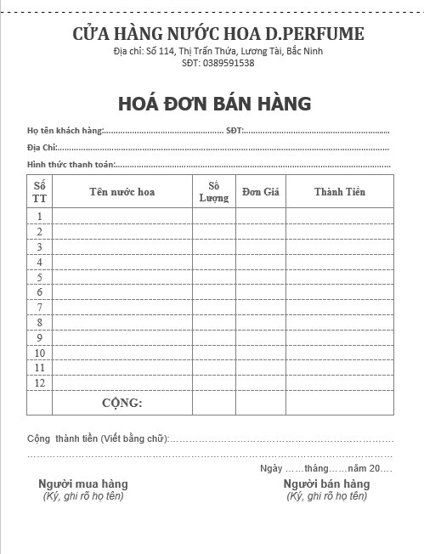

Hình 2. 2: Hóa đơn bàn hàng

Quản lý các loại nước hoa:

* Chủ cửa hàng sẽ phân loại nước hoa theo thương hiệu, giới tính trong kho trên excel.
* Mỗi thương hiệu nước hoa, mỗi loại nước hoa đều được gắn một mã riêng để phân biệt giữa các loại nước hoa.
* Khi nhân viên bán hàng chuyển sản phẩm từ kho ra trưng bày bán ở cửa hàng thì nhân viên bán hàng phải cập nhật lại số lượng của sản phẩm đó vào file excel quản lý các sản phẩm.

## Khảo sát website

### Website <https://parfumerie.vn/>

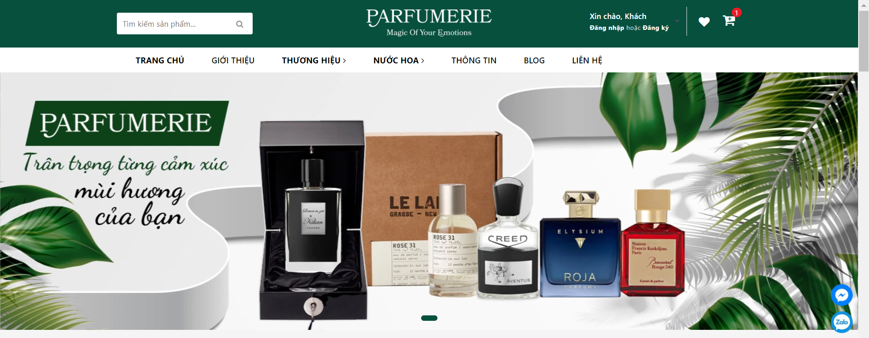

Hình 2. 3: Trang chủ website parfumerie.vn ( Hình 1 )

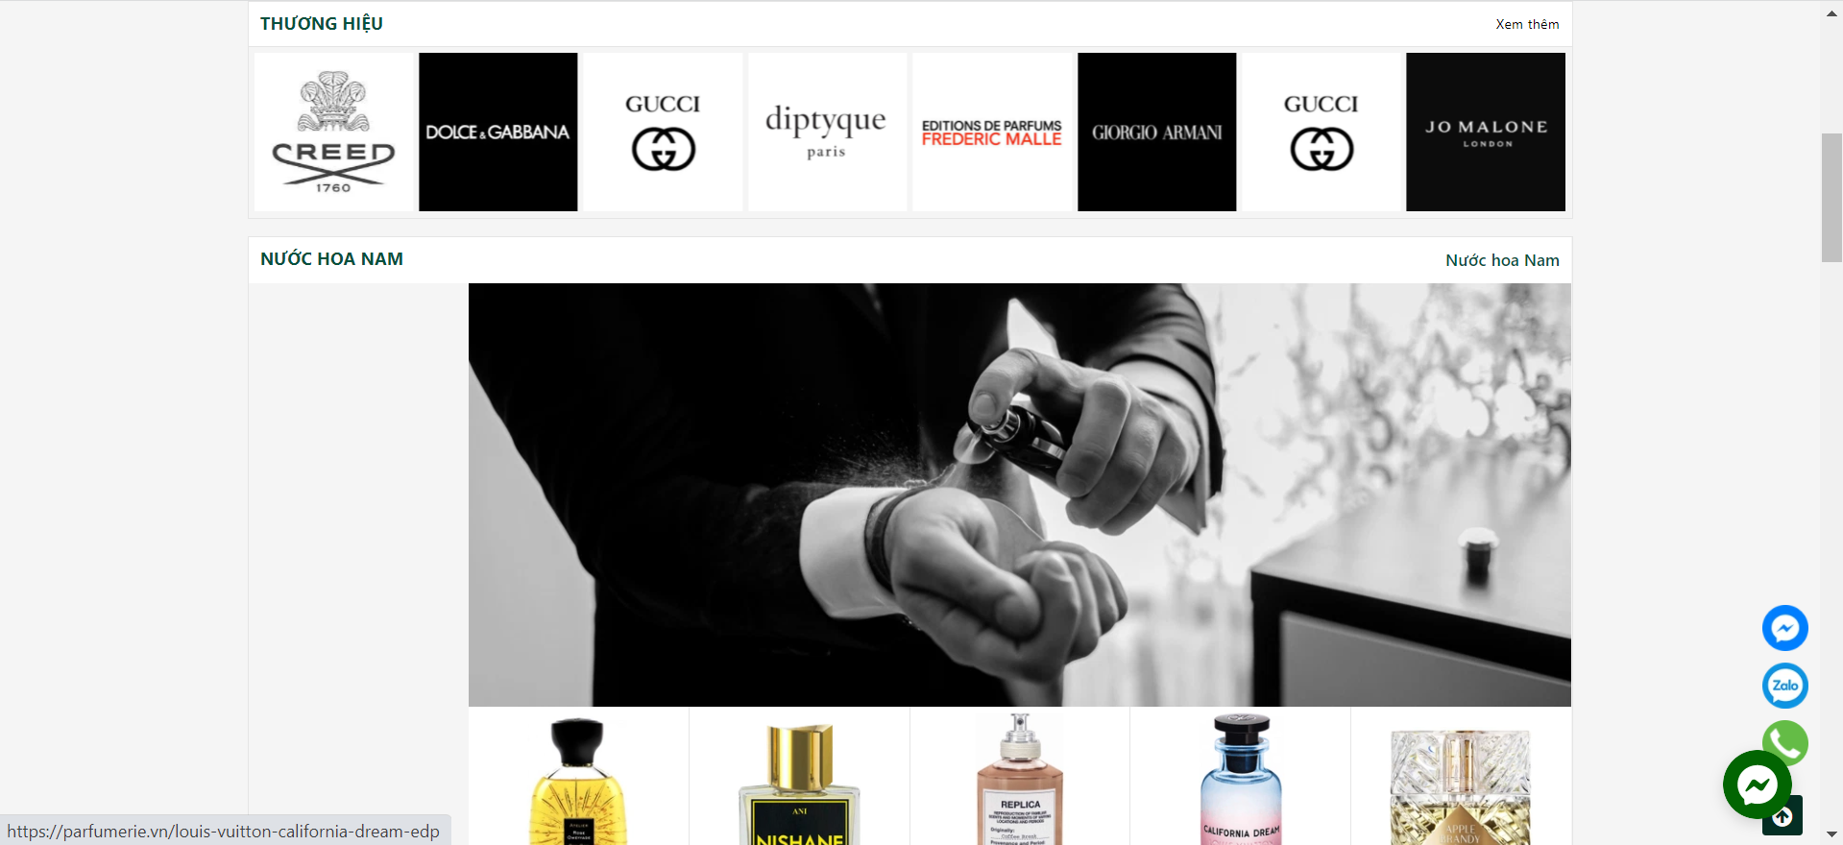

Hình 2. 4: Trang chủ website parfumerie.vn ( Hình 2 )

Các chức năng của website:

* Tìm kiếm sản phẩm
* Xem danh sách các sản phẩm
* Xem danh thương hiệu
* Xem chi tiết các sản phẩm
* Xem thông tin nước hoa.
* Xem blog.
* Liên hệ.
* Đăng nhập
* Đăng ký tài khoản
* Thêm sản phẩm vào giỏ hàng
* Đặt hàng
* Quản lý tài khoản
* Theo dõi đơn hàng

### Website <https://kinperfume.com/>

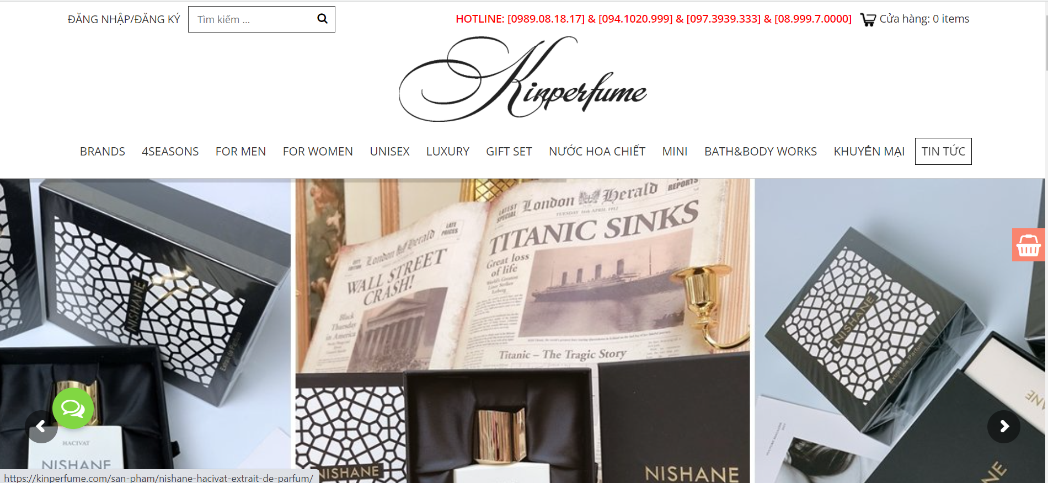

Hình 2. 5: Trang chủ web kinperfume.com ( Hình 1 )

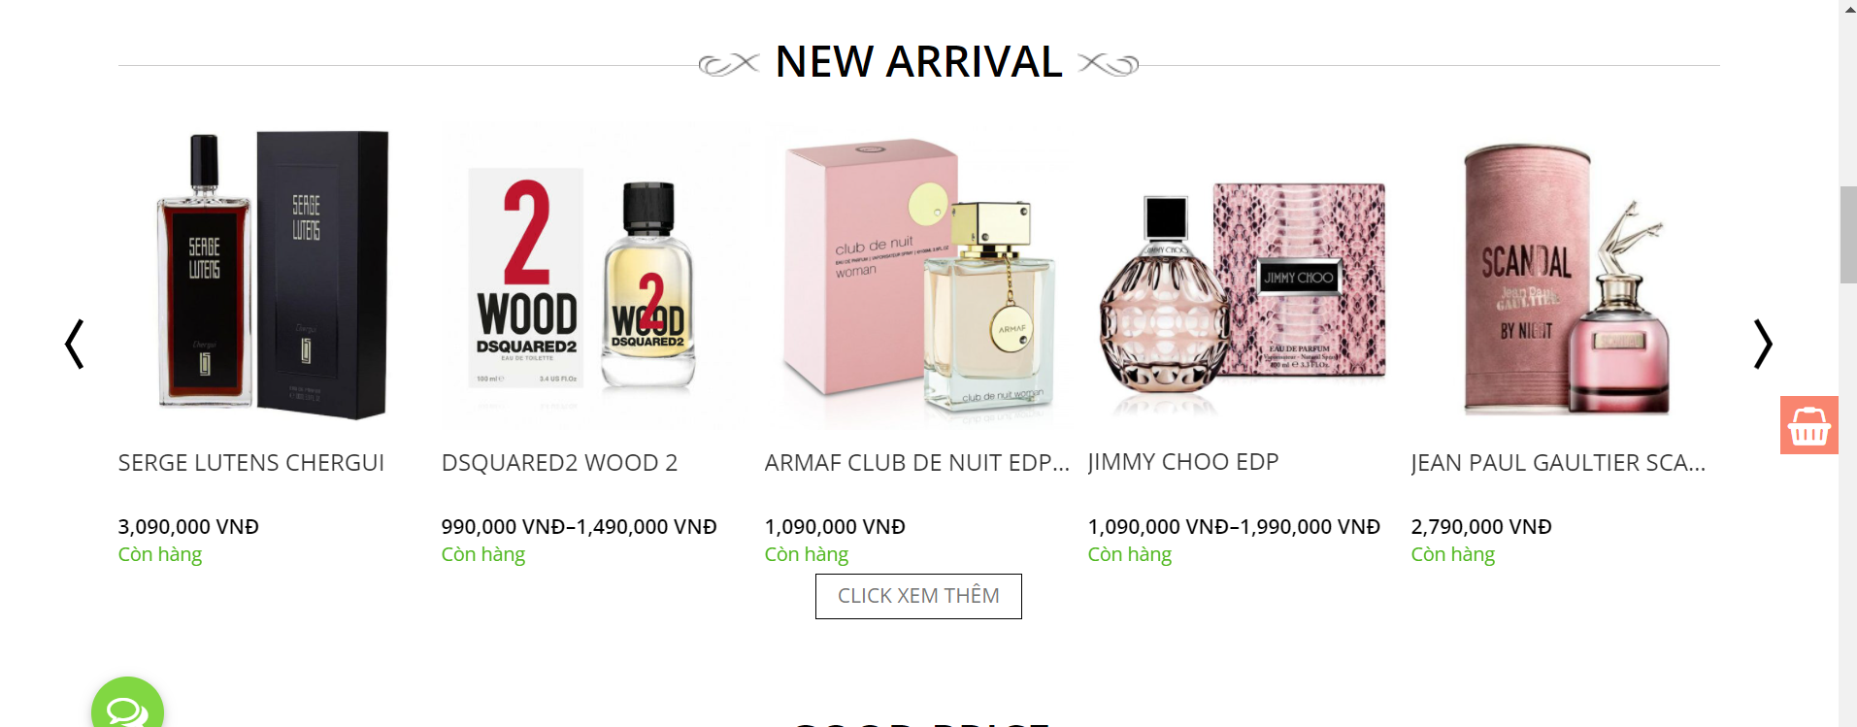

Hình 2. 6: Trang chủ web kinperfume.com ( Hình 2 )

Các chức năng của website:

* Tìm kiếm sản phẩm
* Xem danh sách các sản phẩm
* Xem danh thương hiệu
* Xem chi tiết các sản phẩm
* Xem tin tức nước hoa
* Liên hệ.
* Đăng nhập
* Đăng ký tài khoản
* Thêm sản phẩm vào giỏ hàng
* Đặt hàng
* Quản lý tài khoản
* Theo dõi đơn hàng

## Các yêu cầu chức năng.

Tìm kiếm sản phẩm: Khách hàng khi có thể thực hiện tìm kiếm sản phẩm theo các tiêu chí: tên sản phẩm, thương hiệu, giới tính.

Xem sản phẩm: Khách hàng có thể xem thông tin chi tiết về nước hoa khi nhấn vào một nước hoa cụ thể.

Quản lý giỏ hàng: Khách hàng có thể thực hiện thêm sản phẩm vào giỏ hàng, xóa sản phẩm khỏi giỏ hàng, thay đổi số lượng sản phẩm trong giỏ hàng.

Đặt hàng: Khách hàng có thể thực hiện đặt hàng với các sản phẩm trong giỏ hàng.

Theo dõi đơn hàng: Khách hàng có thể theo dõi tình trạng đơn hàng sau khi đặt hàng thành công.

Hủy đơn hàng: Khách hàng có thể hủy các đơn đã đặt khi đơn hàng đó chưa được vận chuyển.

# PHÂN TÍCH THIẾT KẾ HỆ THỐNG

## Biểu đồ use case tổng quát



Hình 3. 1: Biểu đồ use case tổng quát

## Mô tả vắn tắt use case

Xem thương hiệu: use case xem thương hiệu cho phép khách hàng xem tất cả thương hiệu nước hoa của cửa hàng.

Xem sản phẩm: use case xem sản phẩm cho phép khách hàng xem thông tin chi tiết của sản phẩm.

Tìm sản phẩm: use case tìm sản phẩm cho phép khách hàng tìm kiếm sản phẩm mong muốn.

Xem tin tức: use case xem tin tức cho phép khách hàng xem các tin tức về nước hoa.

Xem giới thiệu: use case xem giới thiệu cho phép khách hàng xem thông tin giới thiệu về cửa hàng.

Liên hệ: use case liên hệ cho phép khách hàng gửi thông tin phản hồi đến của hàng.

Quản lý giỏ hàng: use case quản lý giỏ hàng cho phép khách hàng xem, sửa số lượng sản phẩm, xóa sản phẩm khỏi giỏ hàng.

Đặt hàng: use case đặt hàng cho phép khách hàng đặt hàng với những sản phẩm trong giỏ hàng.

Đăng ký: use case đăng ký cho phép khách hàng tạo tài khoản để đăng nhập vào website.

Đăng nhập: use case đăng nhập cho phép admin, nhân viên, khách hàng đăng nhập vào hệ thống.

Quản lý tài khoản cá nhân: use case quản lý tài khoản cá nhân cho phép admin, nhân viên, khách hàng cập nhật thông tin cá nhân, đổi mật khẩu, lấy lại mật khẩu.

Quản lý đơn hàng: use case quản lý đơn hàng cho phép admin, nhân viên xem, cập nhật trạng thái, hủy đơn hàng.

Quản lý thương hiệu: use case quản lý thương hiệu cho phép admin, nhân viên thêm, sửa, xóa thương hiệu.

Quản lý sản phẩm: use case quản lý sản phẩm cho phép admin, nhân viên thêm, sửa, xóa sản phẩm.

Quản lý tin tức: use case quản lý tin tức cho phép admin, nhân viên thêm, sửa xóa tin tức về nước hoa.

Quản lý giới thiệu: use case quản lý giới thiệu cho phép admin, nhân viên sửa thông tin giới thiệu của cửa hàng.

Quản lý tài khoản khách hàng: use case quản lý tài khoản khách hàng cho phép admin, nhân viên xem danh sách khách hàng, cập nhật trạng thái tài khoản khách hàng.

Quản lý liên hệ: use case quản lý liên hệ cho phép admin, nhân viên xem, xóa thông tin phản hồi của khách hàng.

Quản lý tài khoản nhân viên: use case quản lý tài khoản nhân viên cho phép admin thêm nhân viên, phân quyền và khóa, mở tài khoản của nhân viên.

Xem thống kê: use case xem thống kê cho phép admin xem thống kê doanh thu của của của hàng.

## Biểu đồ use case chính



Hình 3. 2: Biểu đồ use case chính

## Biểu đồ use case thứ cấp



Hình 3. 3: Biểu đồ use case thứ cấp

## Mô tả chi tiết use case

### Xem thương hiệu

**Mô tả vắn tắt:**

Use case này cho phép khách xem tất cả các thương hiệu nước hoa.

**Luồng sự kiện:**

***Luồng cơ bản:***

1. Use case này bắt đầu khi khách trỏ chuột vào mục “Thương hiệu” trên thanh menu. Hệ thống sẽ lấy tên của các thương hiệu trong bảng brand và hiển thị lên màn hình.

Use case kết thúc.

***Luồng rẽ nhánh:***

1. Tại bất cứ thời điểm nào trong quá trình thực hiện use case nếu không kết nối được với cơ sở dữ liệu thì hệ thống sẽ hiển thị một thông báo lỗi và use case kết thúc.
2. Khi khách hàng di chuột ra khỏi thương hiệu trên thanh menu thì Use case kết thúc.

**Tiền điều kiện:** Không có.

**Hậu điều kiện:** Không có.

**Các yêu cầu đặc biệt:** Không có.

**Điểm mở rộng:** Không có.

### Tìm sản phẩm

**Mô tả vắn tắt:**

Use case này cho phép khách hàng tìm kiếm nhanh chóng sản phẩm mình mong muốn.

**Luồng sự kiện:**

***Luồng cơ bản:***

1. Use case này bắt đầu khi khách hàng nhập từ khóa rồi nhấn vào nút tìm kiếm. Hệ thống sẽ lấy thông tin của các sản phẩm có tên chứa từ khóa tìm kiếm trong bảng product và hiển thị lên màn hình.
2. Khách hàng kích chọn tiêu chí lọc kết quả tìm kiếm (sắp xếp, giới tính, giá, thương hiệu). Hệ thống sẽ lấy thông tin của các sản phẩm có tên chứa từ khóa tìm kiếm và thỏa mãn tiêu chí lọc trong bảng product và hiển thị kết quả tìm kiếm theo tiêu chí chọn lên màn hình.

Use case kết thúc.

***Luồng rẽ nhánh:***

1. Tại bất cứ thời điểm nào trong quá trình thực hiện use case nếu không kết nối được với cơ sở dữ liệu thì hệ thống sẽ hiển thị một thông báo lỗi và use case kết thúc.

**Tiền điều kiện:** Không có.

**Hậu điều kiện:** Không có.

**Các yêu cầu đặc biệt:** Không có.

**Điểm mở rộng:** Không có.

### Xem sản phẩm

**Mô tả vắn tắt:**

Use case này cho phép khách hàng xem thông tin chi tiết sản phẩm.

**Luồng sự kiện:**

***Luồng cơ bản:***

1. Use case này bắt đầu khi khách hàng kích vào ảnh hoặc tên một sản phẩm . Hệ thống sẽ lấy thông tin của sản phẩm đó trong bảng product và hiển thị lên màn hình.

Use case kết thúc.

***Luồng rẽ nhánh:***

1. Tại bất cứ thời điểm nào trong quá trình thực hiện use case nếu không kết nối được với cơ sở dữ liệu thì hệ thống sẽ hiển thị một thông báo lỗi và use case kết thúc.

**Tiền điều kiện:** Không có.

**Hậu điều kiện:** Không có.

**Các yêu cầu đặc biệt:** Không có.

**Điểm mở rộng:** Không có.

### Xem tin tức

**Mô tả vắn tắt:**

Use case này cho phép khách hàng xem tin tức về nước hoa.

**Luồng sự kiện:**

***Luồng cơ bản:***

1. Use case này bắt đầu khi khách hàng kích vào mục “Tin tức” trên thanh menu. Hệ thống sẽ lấy thông tin tức của các tin tức từ bảng news trong cơ sở dữ liệu và hiển thị lên màn hình.
2. Khách hàng kích vào ảnh đại diện hoặc tên tin tức của một tin tức. Hệ thống sẽ lấy thông tin chi tiết của tin tức từ bảng news trong cơ sở dữ liệu và hiển thị lên màn hình.

Use case kết thúc.

***Luồng rẽ nhánh:***

1. Tại bất cứ thời điểm nào trong quá trình thực hiện use case nếu không kết nối được với cơ sở dữ liệu thì hệ thống sẽ hiển thị một thông báo lỗi và use case kết thúc.

**Tiền điều kiện:** Không có.

**Hậu điều kiện:** Không có.

**Các yêu cầu đặc biệt:** Không có.

**Điểm mở rộng:** Không có.

### Xem giới thiệu

**Mô tả vắn tắt:**

Use case này cho phép khách hàng xem thông tin giới thiệu cửa hàng

**Luồng sự kiện:**

***Luồng cơ bản:***

1. Use case này bắt đầu khi khách hàng kích vào mục “Giới thiệu” trên thanh menu. Hệ thống sẽ lấy thông tin giới thiệu về cửa hàng trong bảng news và hiển thị lên màn hình.

Use case kết thúc.

***Luồng rẽ nhánh:***

1. Tại bất cứ thời điểm nào trong quá trình thực hiện use case nếu không kết nối được với cơ sở dữ liệu thì hệ thống sẽ hiển thị một thông báo lỗi và use case kết thúc.

**Tiền điều kiện:** Không có.

**Hậu điều kiện:** Không có.

**Các yêu cầu đặc biệt:** Không có.

**Điểm mở rộng:** Không có.

### Liên hệ

**Mô tả vắn tắt:**

Use case này cho phép khách hàng gửi thông tin phản hồi đến cửa hàng.

**Luồng sự kiện:**

***Luồng cơ bản:***

1. Use case này bắt đầu khi khách hàng kích vào mục “Liên hệ” trên thanh menu. Hệ thống sẽ hiển thị form nhập thông tin phản hồi lên màn hình.
2. Khách hàng nhập thông tin liên hệ và kích vào nút “Gửi”. Hệ thống sẽ tạo bản ghi mới trong bảng contact và thông báo thành công.

Use case kết thúc.

***Luồng rẽ nhánh:***

1. Tại bất cứ thời điểm nào trong quá trình thực hiện use case nếu không kết nối được với cơ sở dữ liệu thì hệ thống sẽ hiển thị một thông báo lỗi và use case kết thúc.
2. Tại bước 2 trong luồng cơ bản nếu khách hàng nhập thông tin không hợp lệ. Hệ thống sẽ hiển thị thông báo lỗi và yêu cầu nhập lại.

**Tiền điều kiện:** Không có.

**Hậu điều kiện:** Không có.

**Các yêu cầu đặc biệt:** Không có.

**Điểm mở rộng:** Không có.

### Quản lý giỏ hàng

**Mô tả vắn tắt:**

Use case này cho phép khách hàng cập nhật số lượng, xóa sản phẩm trong giỏ hàng.

**Luồng sự kiện:**

***Luồng cơ bản:***

1. Khách hàng kích vào biểu tượng giỏ hàng trên header. Hệ thống sẽ lấy thông tin các sản phẩm của khách hàng trong bảng cart và bảng product và hiển thị lên màn hình.
2. Khách hàng sửa số lượng sản phẩm trong giỏ. Hệ thống sẽ cập nhật lại số lượng sản phẩm đó trong bảng cart và hiển thị lại giỏ hàng lên màn hình.
3. Khách hàng kích nút “Xóa” một sản phẩm trong giỏ. Hệ thống sẽ xóa sản phẩm đó trong bảng cart và hiển thị lại giỏ hàng lên màn hình.

Use case kết thúc.

***Luồng rẽ nhánh:***

1. Tại bất cứ thời điểm nào trong quá trình thực hiện use case nếu không kết nối được với cơ sở dữ liệu thì hệ thống sẽ hiển thị một thông báo lỗi và use case kết thúc.
2. Tại bước 1 trong luồng cơ bản nếu không có sản phẩm nào trong giỏ hàng hệ thống sẽ hiển thị thông báo lên màn hình.

**Tiền điều kiện:** Khách hàng cần đăng nhập vào hệ thống để thực hiện use case này.

**Hậu điều kiện:** Không có.

**Các yêu cầu đặc biệt:** Không có.

**Điểm mở rộng:** Không có.

### Đặt hàng

**Mô tả vắn tắt:**

Use case này cho phép khách hàng đặt hàng với những sản phẩm có trong giỏ hàng.

**Luồng sự kiện:**

***Luồng cơ bản:***

1. Khách hàng kích vào nút “Đặt hàng” trong giỏ hàng. Hệ thống sẽ hiển thị form nhập thông tin người nhận.
2. Khách hàng nhập các thông tin đặt hàng và kích vào nút “Đặt hàng”. Hệ thống sẽ tạo bản ghi mới lưu thông tin đơn hàng vào bảng bill và lưu thông tin các sản phẩm vào bảng bill_detail và hiển thị thị thông báo thành công.

Use case kết thúc.

***Luồng rẽ nhánh:***

1. Tại bất cứ thời điểm nào trong quá trình thực hiện use case nếu không kết nối được với cơ sở dữ liệu thì hệ thống sẽ hiển thị một thông báo lỗi và use case kết thúc.
2. Tại bước 2 trong luồng cơ bản nếu khách hàng nhập thông tin không hợp lệ. Hệ thống sẽ hiển thị thông báo lỗi và yêu cầu nhập lại.

**Tiền điều kiện:** Khách hàng cần đăng nhập vào hệ thống để thực hiện use case này.

**Hậu điều kiện:** Không có.

**Các yêu cầu đặc biệt:** Không có.

**Điểm mở rộng:** Không có.

### Đăng ký

**Mô tả vắn tắt:**

Use case này cho phép khách hàng tạo tài khoản để đăng nhập vào website.

**Luồng sự kiện:**

***Luồng cơ bản:***

1. Khách hàng kích vào nút “Đăng ký” trên header. Hệ thống sẽ hiển thị form nhập thông tin đăng ký lên màn hình.
2. Khách hàng nhập thông tin đăng ký và kích vào nút “Đăng ký”. Hệ thống sẽ gửi một mã xác thực gồm sáu chữ số về email khách hàng vừa nhập và hiển thị form nhập mã xác thực lên màn hình.
3. Khách hàng nhập mã xác thực. Hệ thống sẽ kiểm tra mã xác thực nếu đúng thì hệ thống sẽ lưu thông tin vào bảng user và user_role và hiển thị thông báo thành công.

Use case kết thúc.

***Luồng rẽ nhánh:***

1. Tại bất cứ thời điểm nào trong quá trình thực hiện use case nếu không kết nối được với cơ sở dữ liệu thì hệ thống sẽ hiển thị một thông báo lỗi và use case kết thúc.
2. Tại bước 2 trong luồng cơ bản nếu khách hàng nhập thông tin không hợp lệ. Hệ thống sẽ hiển thị thông báo lỗi và yêu cầu nhập lại.
3. Tại bước 3 trong luồng cơ bản nếu khách hàng nhập sai mã xác thực. Hệ thống sẽ thông báo sai mã xác thực.

**Tiền điều kiện:** Không có.

**Hậu điều kiện:** Không có.

**Các yêu cầu đặc biệt:** Không có.

**Điểm mở rộng:** Không có.

### Đăng nhập

**Mô tả vắn tắt:**

Use case này cho phép thành viên (admin, nhân viên, khách hàng) đăng nhập vào hệ thống.

**Luồng sự kiện:**

***Luồng cơ bản:***

1. Thành viên kích vào nút “Đăng nhập” trên header. Hệ thống sẽ hiển thị form nhập thông tin đăng nhập lên màn hình.
2. Thành viên nhập thông tin đăng nhập và kích vào nút “Đăng nhập”. Hệ thống sẽ kiểm tra thông tin đăng nhập trong bảng user nếu đúng sẽ chuyển hướng đến trang chủ.

Use case kết thúc.

***Luồng rẽ nhánh:***

1. Tại bất cứ thời điểm nào trong quá trình thực hiện use case nếu không kết nối được với cơ sở dữ liệu thì hệ thống sẽ hiển thị một thông báo lỗi và use case kết thúc.
2. Tại bước 2 trong luồng cơ bản nếu sai thông tin đăng nhập. Hệ thống sẽ hiển thị thông báo lỗi và yêu cầu nhập lại.

**Tiền điều kiện:** Không có.

**Hậu điều kiện:** Không có.

**Các yêu cầu đặc biệt:** Không có.

**Điểm mở rộng:** Không có.

### Quản lý tài khoản cá nhân

**Mô tả vắn tắt:**

Use case này cho phép thành viên (khách hàng, nhân viên, admin) cập nhật thông tin cá nhân, đổi mật khẩu.

**Luồng sự kiện:**

***Luồng cơ bản:***

1. Thành viên di chuột vào tên tài khoản và kích vào mục “Tài khoản” trên header. Hệ thống sẽ hiển thị form chứa thông tin tài khoản đó lấy từ bảng user và hiển thị lên màn hình.
2. Thành viên sửa thông tin tài khoản và kích vào nút “Cập nhật”. Hệ thống sẽ kiểm tra nếu thông tin hợp lệ thì sẽ cập nhật thông tin vào bảng user và hiển thị thành công, hiển thlại thông tin cập nhật lên màn hình.
3. Thành viên kích vào tab “Đổi mật khẩu”. Hệ thống sẽ hiển thị form nhập thông tin đổi mật khẩu.
4. Thành viên nhập thông tin và kích vào nút “Đổi mật khẩu”. Hệ thống sẽ kiểm tra thông tin mật khẩu hợp lệ thì hệ thống sẽ cập nhật mật khẩu vào bảng user và hiển thị thông báo thành công.

Use case kết thúc.

***Luồng rẽ nhánh:***

1. Tại bất cứ thời điểm nào trong quá trình thực hiện use case nếu không kết nối được với cơ sở dữ liệu thì hệ thống sẽ hiển thị một thông báo lỗi và use case kết thúc.
2. Tại bước 2, 3 trong luồng cơ bản nếu khách hàng nhập thông tin không hợp lệ. Hệ thống sẽ hiển thị thông báo lỗi và yêu cầu nhập lại.

**Tiền điều kiện:** Khách hàng cần đăng nhập vào hệ thống để thực hiện use case này.

**Hậu điều kiện:** Không có.

**Các yêu cầu đặc biệt:** Không có.

**Điểm mở rộng:** Không có.

### Quản lý thương hiệu

**Mô tả vắn tắt:**

Use case này cho phép người quản trị (nhân viên, admin) thêm, sửa, xóa thương hiệu.

**Luồng sự kiện:**

***Luồng cơ bản:***

* 1. Use case này bắt đầu khi người quản trị kích vào nút “Quản lý thương hiệu” trên thanh menu quản trị. Hệ thống sẽ lấy thông tin của các thương hiệu trong bảng brand và hiển thị lên màn hình.
  2. Thêm mới thương hiệu:
  3. Người quản trị kích vào nút “Thêm mới” trong màn hình quản lý thương hiệu. Hệ thống sẽ hiển thị form nhập thông tin thương hiệu.
  4. Người quản trị nhập thông tin của thương hiệu và kích vào nút “Lưu lại”. Hệ thống sẽ tạo một bản ghi mới trong bảng brand và hiển thị lại danh sách các thương hiệu lên màn hình.
  5. Cập nhật thương hiệu:
  6. Người quản trị kích vào nút “Cập nhật” trên một dòng trong bảng danh sách các thương hiệu. Hệ thống sẽ lấy thông tin của thương hiệu đó trong bảng brand và hiển thị lên các textbox.
  7. Người quản trị sửa các thông tin của danh mục và kích vào nút “Lưu lại”. Hệ thống sẽ cập nhật thông tin thương hiệu trong bảng brand và hiển thị lại danh sách các thương hiệu lên màn hình.
  8. Xóa thương hiệu:
  9. Người quản trị kích vào nút “Xóa” trên một dòng trong bảng danh sách các thương hiệu. Hệ thống sẽ hiển thị một yêu cầu xác nhận xóa.
  10. Người quản trị kích vào nút “Có”. Hệ thống sẽ xóa thông tin thương hiệu khỏi bảng brand và hiển thị lại danh sách các thương hiệu lên màn hình.

Kết thúc use case.

***Luồng rẽ nhánh:***

1. Tại bất kỳ thời điểm nào trong quá trình thực hiện use case nếu không kết nối được với cơ sở dữ liệu thì hệ thống sẽ hiển thị một thông báo lỗi và use case kết thúc.
2. Tại bước 2.2 và 3.2 trong luồng cơ bản nếu người quản trị nhập thông tin không hợp lệ. Hệ thống sẽ hiển thị thông báo lỗi và yêu cầu nhập lại.
3. Tại bước 2.2 và 3.2 trong luồng cơ bản nếu người quản trị nhấn nút “Hủy bỏ”. Hệ thống sẽ bỏ qua thao tác thêm mới hoặc cập nhật.
4. Tại bước 4.2 trong luồng cơ bản nếu người quản trị nhấn nút “Hủy”. Hệ thống sẽ bỏ qua thao tác xóa.

**Tiền điều kiện:** Người quản trị cần đăng nhập vào hệ thống để thực hiện use case này.

**Hậu điều kiện:** Không có.

**Các yêu cầu đặc biệt:** Không có.

**Điểm mở rộng:** Không có.

### Quản lý sản phẩm

**Mô tả vắn tắt:**

Use case này cho phép người quản trị (nhân viên, admin) thêm, sửa, xóa sản phẩm.

**Luồng sự kiện:**

***Luồng cơ bản:***

1. Use case này bắt đầu khi người quản trị kích vào nút “Quản lý sản phẩm” trên thanh menu quản trị. Hệ thống sẽ lấy thông tin của các sản phẩm trong bảng product và hiển thị lên màn hình.
2. Thêm mới sản phẩm:
   1. Người quản trị kích vào nút “Thêm mới” trong màn hình quản lý sản phẩm. Hệ thống sẽ hiển thị form nhập thông tin sản phẩm.
   2. Người quản trị nhập thông tin của sản phẩm và kích vào nút “Lưu lại”. Hệ thống sẽ tạo một bản ghi mới trong bảng product và hiển thị lại danh sách các sản phẩm lên màn hình.
3. Cập nhật sản phẩm:
   1. Người quản trị kích vào nút “Cập nhật” trên một dòng trong bảng danh sách các sản phẩm. Hệ thống sẽ lấy thông tin của sản phẩm đó trong bảng product và hiển thị lên các textbox.
   2. Người quản trị sửa các thông tin của sản phẩm và kích vào nút “Lưu lại”. Hệ thống sẽ cập nhật thông tin sản phẩm trong bảng product và hiển thị lại danh sách các sản phẩm lên màn hình.
4. Xóa sản phẩm:
   1. Người quản trị kích vào nút “Xóa” trên một dòng trong bảng danh sách các sản phẩm. Hệ thống sẽ hiển thị một yêu cầu xác nhận xóa.
   2. Người quản trị kích vào nút “Có”. Hệ thống sẽ xóa thông tin sản phẩm khỏi bảng product và hiển thị lại danh sách các sản phẩm lên màn hình.

Kết thúc use case.

***Luồng rẽ nhánh:***

1. Tại bất kỳ thời điểm nào trong quá trình thực hiện use case nếu không kết nối được với cơ sở dữ liệu thì hệ thống sẽ hiển thị một thông báo lỗi và use case kết thúc.
2. Tại bước 2.2 và 3.2 trong luồng cơ bản nếu người quản trị nhập thông tin không hợp lệ. Hệ thống sẽ hiển thị thông báo lỗi và yêu cầu nhập lại.
3. Tại bước 2.2 và 3.2 trong luồng cơ bản nếu người quản trị nhấn nút “Hủy bỏ”. Hệ thống sẽ bỏ qua thao tác thêm mới hoặc cập nhật.
4. Tại bước 4.2 trong luồng cơ bản nếu người quản trị nhấn nút “Hủy”. Hệ thống sẽ bỏ qua thao tác xóa.

**Tiền điều kiện:** Người quản trị cần đăng nhập vào hệ thống để thực hiện use case này.

**Hậu điều kiện:** Không có.

**Các yêu cầu đặc biệt:** Không có.

**Điểm mở rộng:** Không có.

### Quản lý tin tức

**Mô tả vắn tắt:**

Use case này cho phép người quản trị (nhân viên, admin) thêm, sửa, xóa tin tức.

**Luồng sự kiện:**

***Luồng cơ bản:***

1. Use case này bắt đầu khi người quản trị kích vào nút “Quản lý tin tức” trên thanh menu quản trị. Hệ thống sẽ lấy thông tin của các tin tức trong bảng news và hiển thị lên màn hình.
2. Thêm mới tin tức:
   1. Người quản trị kích vào nút “Thêm mới” trong màn hình quản lý tin tức. Hệ thống sẽ hiển thị form nhập thông tin tin tức.
   2. Người quản trị nhập thông tin của tin tức và kích vào nút “Lưu lại”. Hệ thống sẽ tạo một bản ghi mới trong bảng news và hiển thị lại danh sách các tin tức lên màn hình.
3. Cập nhật tin tức:
   1. Người quản trị kích vào nút “Cập nhật” trên một dòng trong bảng danh sách các tin tức. Hệ thống sẽ lấy thông tin của tin tức đó trong bảng news và hiển thị lên các textbox.
   2. Người quản trị sửa các thông tin của tin tức và kích vào nút “Lưu lại”. Hệ thống sẽ cập nhật thông tin tin tức trong bảng news và hiển thị lại danh sách các tin tức lên màn hình.
4. Xóa tin tức:
   1. Người quản trị kích vào nút “Xóa” trên một dòng trong bảng danh sách các tin tức. Hệ thống sẽ hiển thị một yêu cầu xác nhận xóa.
   2. Người quản trị kích vào nút “Có”. Hệ thống sẽ xóa thông tin tin tức khỏi bảng news và hiển thị lại danh sách các tin tức lên màn hình.

Kết thúc use case.

***Luồng rẽ nhánh:***

1. Tại bất kỳ thời điểm nào trong quá trình thực hiện use case nếu không kết nối được với cơ sở dữ liệu thì hệ thống sẽ hiển thị một thông báo lỗi và use case kết thúc.
2. Tại bước 2.2 và 3.2 trong luồng cơ bản nếu người quản trị nhập thông tin không hợp lệ. Hệ thống sẽ hiển thị thông báo lỗi và yêu cầu nhập lại.
3. Tại bước 2.2 và 3.2 trong luồng cơ bản nếu người quản trị nhấn nút “Hủy bỏ”. Hệ thống sẽ bỏ qua thao tác thêm mới hoặc cập nhật.
4. Tại bước 4.2 trong luồng cơ bản nếu người quản trị nhấn nút “Hủy”. Hệ thống sẽ bỏ qua thao tác xóa.

**Tiền điều kiện:** Người quản trị cần đăng nhập vào hệ thống để thực hiện use case này.

**Hậu điều kiện:** Không có.

**Các yêu cầu đặc biệt:** Không có.

**Điểm mở rộng:** Không có.

### Quản lý giới thiệu

**Mô tả vắn tắt:**

Use case này cho phép người quản trị (nhân viên, admin) sửa thông tin giới thiệu.

**Luồng sự kiện:**

***Luồng cơ bản:***

1. Use case này bắt đầu khi người quản trị kích vào nút “Quản lý giới thiệu” trên thanh menu quản trị. Hệ thống sẽ lấy thông tin của giới thiệu trong bảng news và lên màn hình.
2. Người quản trị sửa thông tin giới thiệu và kích vào nút “Lưu lại”. Hệ thống sẽ cập nhật thông tin giới thiệu vào bảng news và hiển thị lại thông tin giới thiệu lên màn hình.

***Luồng rẽ nhánh:***

1. Tại bất kỳ thời điểm nào trong quá trình thực hiện use case nếu không kết nối được với cơ sở dữ liệu thì hệ thống sẽ hiển thị một thông báo lỗi và use case kết thúc.

**Tiền điều kiện:** Người quản trị cần đăng nhập vào hệ thống để thực hiện use case này.

**Hậu điều kiện:** Không có.

**Các yêu cầu đặc biệt:** Không có.

**Điểm mở rộng:** Không có.

### Quản lý liên hệ

**Mô tả vắn tắt:**

Use case này cho phép người quản trị (nhân viên, admin) cập nhật trạng thái liên hệ khi đã liên hệ thành công.

**Luồng sự kiện:**

***Luồng cơ bản:***

1. Use case này bắt đầu khi người quản trị kích vào nút “Quản lý liên hệ” trên thanh menu quản trị. Hệ thống sẽ lấy thông tin của các liên hệ trong bảng contact và hiển thị lên màn hình.
2. Người quản trị kích vào trạng thái trên một dòng trong bảng danh sách các liên hệ. Hệ thống sẽ cập nhật trạng thái của liên hệ đó trong bảng contact và hiển thị lại danh sách các liên hệ lên màn hình.

***Luồng rẽ nhánh:***

1. Tại bất kỳ thời điểm nào trong quá trình thực hiện use case nếu không kết nối được với cơ sở dữ liệu thì hệ thống sẽ hiển thị một thông báo lỗi và use case kết thúc.

**Tiền điều kiện:** Người quản trị cần đăng nhập vào hệ thống để thực hiện use case này.

**Hậu điều kiện:** Không có.

**Các yêu cầu đặc biệt:** Không có.

**Điểm mở rộng:** Không có.

### Quản lý tài khoản khách hàng

**Mô tả vắn tắt:**

Use case này cho phép người quản trị (nhân viên, admin) khóa, mở tài khoản khách hàng.

**Luồng sự kiện:**

***Luồng cơ bản:***

1. Use case này bắt đầu khi người quản trị kích vào nút “Quản lý khách hàng” trên thanh menu quản trị. Hệ thống sẽ lấy thông tin của các tài khoản khách hàng trong bảng user và hiển thị lên màn hình.
2. Người quản trị kích vào trạng thái trên một dòng trong bảng danh sách các tài khoản. Hệ thống sẽ cập nhật trạng thái của tài khoản đó trong bảng user và hiển thị lại danh sách các tài khoản lên màn hình.

***Luồng rẽ nhánh:***

1. Tại bất kỳ thời điểm nào trong quá trình thực hiện use case nếu không kết nối được với cơ sở dữ liệu thì hệ thống sẽ hiển thị một thông báo lỗi và use case kết thúc.

**Tiền điều kiện:** Người quản trị cần đăng nhập vào hệ thống để thực hiện use case này.

**Hậu điều kiện:** Không có.

**Các yêu cầu đặc biệt:** Không có.

**Điểm mở rộng:** Không có.

### Quản lý tài khoản nhân viên

**Mô tả vắn tắt:**

Use case này cho phép admin thêm, sửa, xóa tài khoản nhân viên.

**Luồng sự kiện:**

***Luồng cơ bản:***

1. Use case này bắt đầu khi admin kích vào nút “Quản lý nhân viên” trên thanh menu quản trị. Hệ thống sẽ lấy thông tin của các tài khoản nhân viên trong bảng user và hiển thị lên màn hình.
2. Thêm mới tài khoản nhân viên:
   1. Admin kích vào nút “Thêm mới” trong màn hình quản lý nhân viên. Hệ thống sẽ hiển thị form nhập thông tin và quyền nhân viên.
   2. Admin nhập thông tin của nhân viên, chọn quyền và kích vào nút “Lưu lại”. Hệ thống sẽ lưu thông tin nhân viên trong bảng user, lưu quyền trong bảng user_role và hiển thị lại danh sách các nhân viên lên màn hình.
3. Cập nhật thông tin nhân viên:
   1. Admin kích vào nút “Cập nhật” trên một dòng trong bảng danh sách các tin tức. Hệ thống sẽ lấy thông tin của nhân viên đó trong bảng user và hiển thị lên các textbox, lấy thông tin các quyền trong bản user_role và hiển thị lên các checkbox.
   2. Admin sửa các thông tin của nhân viên và kích vào nút “Lưu lại”. Hệ thống sẽ cập nhật thông tin nhân viên trong bảng user và bảng user_role và hiển thị lại danh sách các nhân viên lên màn hình.
4. Xóa tài khoản nhân viên:
   1. Admin kích vào nút “Xóa” trên một dòng trong bảng danh sách các nhân viên. Hệ thống sẽ hiển thị một yêu cầu xác nhận xóa.
   2. Admin kích vào nút “Có”. Hệ thống sẽ xóa thông tin nhân viên khỏi bảng user và user_role và hiển thị lại danh sách các tin tức lên màn hình.

Kết thúc use case.

***Luồng rẽ nhánh:***

1. Tại bất kỳ thời điểm nào trong quá trình thực hiện use case nếu không kết nối được với cơ sở dữ liệu thì hệ thống sẽ hiển thị một thông báo lỗi và use case kết thúc.
2. Tại bước 2.2 và 3.2 trong luồng cơ bản nếu người quản trị nhập thông tin không hợp lệ. Hệ thống sẽ hiển thị thông báo lỗi và yêu cầu nhập lại.
3. Tại bước 2.2 và 3.2 trong luồng cơ bản nếu người quản trị nhấn nút “Hủy bỏ”. Hệ thống sẽ bỏ qua thao tác thêm mới hoặc cập nhật.
4. Tại bước 4.2 trong luồng cơ bản nếu người quản trị nhấn nút “Hủy”. Hệ thống sẽ bỏ qua thao tác xóa.

**Tiền điều kiện:** Admin cần đăng nhập vào hệ thống để thực hiện use case này.

**Hậu điều kiện:** Không có.

**Các yêu cầu đặc biệt:** Không có.

**Điểm mở rộng:** Không có.

### Xem thống kê

**Mô tả vắn tắt:**

Use case này cho phép admin xem thống kê số lượng khách hàng, sản phẩm, đơn hàng, doanh thu tuần, doanh thu tháng, doanh thu năm, biểu đồ doanh thu các tháng trong năm.

**Luồng sự kiện:**

***Luồng cơ bản:***

1. Use case này bắt đầu khi admin kích vào mục “Xem thống kê” trên thanh menu. Hệ thống sẽ lấy tổng số khách hàng trong bảng user, tổng sản phẩm trong bảng product, tổng đơn hàng theo tháng trong bảng bill, tính doanh thu tuần, tháng, năm và hiển thị lên màn hình.

Use case kết thúc.

***Luồng rẽ nhánh:***

1. Tại bất cứ thời điểm nào trong quá trình thực hiện use case nếu không kết nối được với cơ sở dữ liệu thì hệ thống sẽ hiển thị một thông báo lỗi và use case kết thúc.

**Tiền điều kiện:** Admin cần đăng nhập vào hệ thống để thực hiện use case này.

**Hậu điều kiện:** Không có.

**Các yêu cầu đặc biệt:** Không có.

**Điểm mở rộng:** Không có.

### Quản lý đơn hàng

**Mô tả vắn tắt:**

Use case này cho phép người quản trị (nhân viên, admin) cập nhật trạng thái đơn hàng.

**Luồng sự kiện:**

***Luồng cơ bản:***

1. Use case này bắt đầu khi người quản trị kích vào nút “Quản lý đơn hàng” trên thanh menu quản trị. Hệ thống sẽ lấy thông tin của các đơn hàng trong bảng bill và hiển thị lên màn hình.
2. Cập nhật trạng thái đơn hàng
   1. Người quản trị thay đổi trạng thái đơn hàng trên mỗi dòng trong bảng danh sách các đơn hàng. Hệ thống sẽ cập trạng thái mới của đơn hàng đó trong bảng bill và hiển thị lại danh sách các đơn hàng lên màn hình.
3. Hủy đơn hàng:
   1. Người quản trị kích vào nút “Hủy” trên một dòng trong bảng danh sách các đơn hàng có trạng thái đang xử lý. Hệ thống sẽ hiển thị một yêu cầu xác nhận hủy đơn.
   2. Người quản trị kích vào nút “Đồng ý”. Hệ thống sẽ cập nhật trạng thái đơn hàng đó trong bảng bill và hiển thị lại danh sách các đơn hàng lên màn hình.
4. Xem chi tiết đơn hàng:
   1. Người quản trị kích vào nút “Xem” trên một dòng trong bảng danh sách các đơn hàng. Hệ thống sẽ lấy thông tin đơn hàng trong bảng bill và bảng bill_detail và hiển thị lên màn hình.

Kết thúc use case.

***Luồng rẽ nhánh:***

1. Tại bất kỳ thời điểm nào trong quá trình thực hiện use case nếu không kết nối được với cơ sở dữ liệu thì hệ thống sẽ hiển thị một thông báo lỗi và use case kết thúc.
2. Tại bước 2.2 trong luồng cơ bản nếu người quản trị nhấn nút “Hủy”. Hệ thống sẽ bỏ qua thao tác hủy đơn hàng.

**Tiền điều kiện:** Người quản trị cần đăng nhập vào hệ thống để thực hiện use case này.

**Hậu điều kiện:** Không có.

**Các yêu cầu đặc biệt:** Không có.

**Điểm mở rộng:** Không có.

# PHÂN TÍCH USE CASE

## Biểu đồ các lớp thực thể của hệ thống



Hình 4. 1: Biểu đồ các lớp thực thể

## Phân tích các use case

### Xem thương hiệu

Biểu đồ lớp phân tích:



Hình 4. 2: Biểu đồ lớp phân tích use case xem thương hiệu

Biểu đồ trình tự luồng cơ bản:



Hình 4. 3: Biểu đồ trình tự use case xem thương hiệu

### Tìm sản phẩm

Biểu đồ lớp phân tích:



Hình 4. 4: Biểu đồ lớp phân tích use case tìm sản phẩm

Biểu đồ trình tự luồng cơ bản:



Hình 4. 5: Biểu đồ trình tự use case tìm sản phẩm

### Xem sản phẩm

Biểu đồ lớp phân tích:



Hình 4. 6: Biểu đồ lớp phân tích use case xem sản phẩm

Biểu đồ trình tự luồng cơ bản:



Hình 4. 7: Biểu đồ trình tự use case xem sản phẩm

### Xem tin tức

Biểu đồ lớp phân tích:



Hình 4. 8: Biểu đồ lớp phân tích use case xem tin tức

Biểu đồ trình tự luồng cơ bản:



Hình 4. 9: Biểu đồ trình tự use case xem tin tức

### Xem giới thiệu

Biểu đồ lớp phân tích:



Hình 4. 10: Biểu đồ lớp phân tích use case xem giới thiệu

Biểu đồ trình tự luồng cơ bản:



Hình 4. 11: Biểu đồ trình tự use case xem giới thiệu

### Liên hệ

Biểu đồ lớp phân tích:



Hình 4. 12: Biểu đồ lớp phân tích use case liên hệ

Biểu đồ trình tự luồng cơ bản:



Hình 4. 13: Biểu đồ trình tự use case liên hệ

### Quản lý giỏ hàng

Biểu đồ lớp phân tích:



Hình 4. 14: Biểu đồ lớp phân tích use case quản lý giỏ hàng

Biểu đồ trình tự luồng cơ bản:



Hình 4. 15: Biểu đồ trình tự use case quản lý giỏ hàng

### Đặt hàng

Biểu đồ lớp phân tích:



Hình 4. 16: Biểu đồ lớp phân tích use case đặt hàng

Biểu đồ trình tự luồng cơ bản:



Hình 4. 17: Biểu đồ trình tự use case đặt hàng

### Đăng ký

Biểu đồ lớp phân tích:



Hình 4. 18: Biểu đồ lớp phân tích use case đăng ký

Biểu đồ trình tự luồng cơ bản:



Hình 4. 19: Biểu đồ trình tự use case đăng ký

### Đăng nhập

Biểu đồ lớp phân tích:



Hình 4. 20: Biểu đồ lớp phân tích use case đăng nhập

Biểu đồ trình tự luồng cơ bản:



Hình 4. 21: Biểu đồ trình tự use case đăng nhập

### Quản lý tài khoản cá nhân

Biểu đồ lớp phân tích:



Hình 4. 22: Biểu đồ lớp phân tích use case quản lý tài khoản cá nhân

Biểu đồ trình tự luồng cơ bản:



Hình 4. 23: Biểu đồ trình tự use case quản lý tài khoản cá nhân

### Quản lý thương hiệu

Biểu đồ lớp phân tích:



Hình 4. 24: Biểu đồ lớp phân tích use case quản lý thương hiệu

Biểu đồ trình tự luồng cơ bản:



Hình 4. 25: Biểu đồ trình tự use case quản lý thương hiệu

### Quản lý sản phẩm

Biểu đồ lớp phân tích:



Hình 4. 26: Biểu đồ lớp phân tích use case quản lý sản phẩm

Biểu đồ trình tự luồng cơ bản:



Hình 4. 27: Biểu đồ trình tự use case quản lý sản phẩm

### Quản lý tin tức

Biểu đồ lớp phân tích:



Hình 4. 28: Biểu đồ lớp phân tích use case quản lý tin tức

Biểu đồ trình tự luồng cơ bản:



Hình 4. 29: Biểu đồ trình tự use case quản lý tin tức

### Quản lý giới thiệu

Biểu đồ lớp phân tích:



Hình 4. 30: Biểu đồ lớp phân tích use case quản lý giới thiệu

Biểu đồ trình tự luồng cơ bản:



Hình 4. 31: Biểu đồ trình tự use case quản lý giới thiệu

### Quản lý liên hệ

Biểu đồ lớp phân tích:



Hình 4. 32: Biểu đồ lớp phân tích use case quản lý liên hệ

Biểu đồ trình tự luồng cơ bản:



Hình 4. 33: Biểu đồ trình tự use case quản lý liên hệ

### Quản lý tài khoản khách hàng

Biểu đồ lớp phân tích:



Hình 4. 34: Biểu đồ lớp phân tích use case quản lý tài khoản khách hàng

Biểu đồ trình tự luồng cơ bản:



Hình 4. 35: Biểu đồ trình tự use case quản lý tài khoản khách hàng

### Quản lý tài khoản nhân viên

Biểu đồ lớp phân tích:



Hình 4. 36: Biểu đồ lớp phân tích use case quản lý tài khoản nhân viên

Biểu đồ trình tự luồng cơ bản:



Hình 4. 37: Biểu đồ trình tự use case quản lý tài khoản nhân viên

### Xem thống kê

Biểu đồ lớp phân tích:



Hình 4. 38: Biểu đồ lớp phân tích use case xem thống kê

Biểu đồ trình tự luồng cơ bản:



Hình 4. 39: Biểu đồ trình tự use case xem thống kê

### Quản lý đơn hàng

Biểu đồ lớp phân tích:



Hình 4. 40: Biểu đồ lớp phân tích use case quản lý đơn hàng

Biểu đồ trình tự luồng cơ bản:



Hình 4. 41: Biểu đồ trình tự use case quản lý đơn hàng

## Thiết kế cơ sở dữ liệu

### Mô hình thực thể liên kết

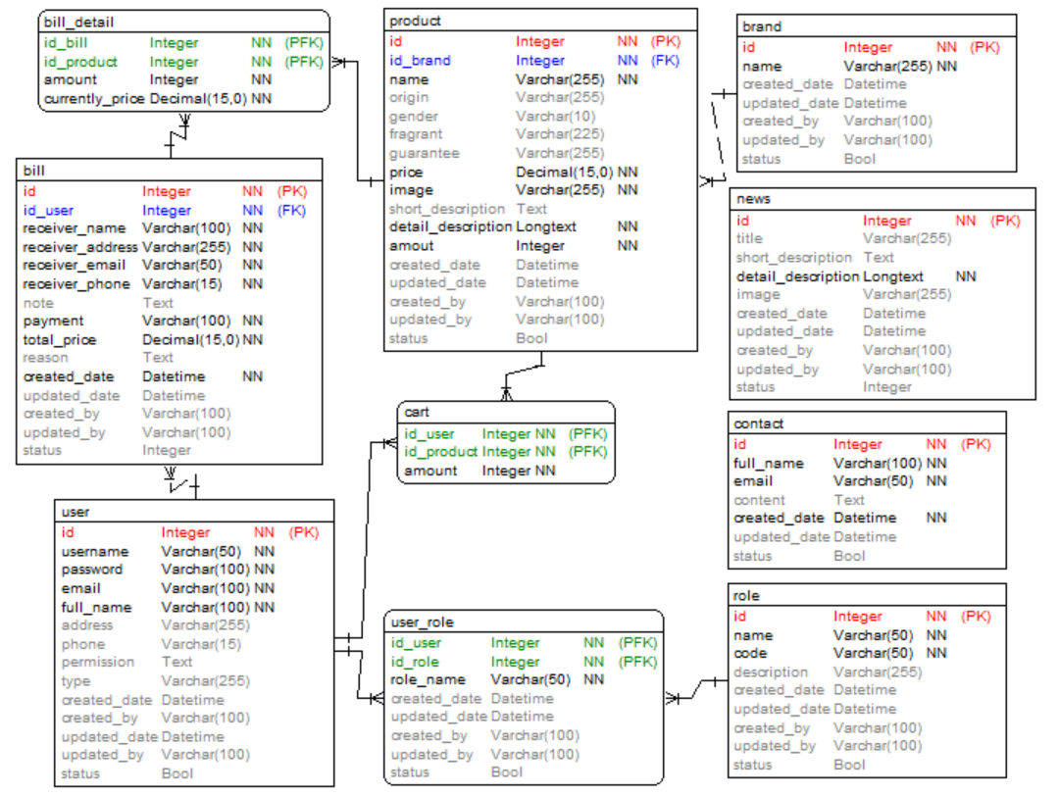

Hình 4. 42: Mô hình thực thể liên kết

### Các bảng

Bảng brand: lưu trữ thông tin về thương hiệu của nước hoa.

|  |  |  |  |
| --- | --- | --- | --- |
| **Tên cột** | **Kiểu dữ liệu** | **Ràng buộc** | **Ghi chú** |
| id | int | Primary key, auto increment | Mã thương hiệu |
| name | varchar (255) | Not null | Tên sản phẩm |
| created_date | datetime |  | Ngày tạo |
| updated_date | datetime |  | Ngày cập nhật |
| created_by | nvarchar (100) |  | Người tạo |
| updated_by | nvarchar (100) |  | Người cập nhật |
| status | bool |  | Trạng thái |

Bảng 4. 1: Bảng brand

Bảng product: lưu trữ thông tin về nước hoa.

|  |  |  |  |
| --- | --- | --- | --- |
| **Tên cột** | **Kiểu dữ liệu** | **Ràng buộc** | **Ghi chú** |
| id | int | Primary key, auto increment | Mã sản phẩm |
| id_brand | int | Foreign key, not null | Mã thương hiệu |
| name | varchar (255) | Not null | Tên sản phẩm |
| origin | nvarchar (255) |  | Xuất xứ |
| fragrant | nvarchar (255) |  | Mùi hương sản phẩm |
| gender | nvarchar(10) |  | Giới tính phù hợp với nước hoa |
| guarantee | varchar(255) |  | Bảo hành |
| price | decimal | Not null | Giá bán sản phẩm |
| image | varchar(255) | Not null | Tên ảnh sản phẩm |
| manufacture_year | int |  | Năm sản xuất |
| short_description | text |  | Mô tả ngắn về sản phẩm |
| detail_description | longtext | Not null | Chi tiết sản phẩm |
| amount | int | Not null | Số lượng sản phẩm |
| created_date | datetime |  | Ngày tạo |
| updated_date | datetime |  | Ngày cập nhật |
| created_by | nvarchar (100) |  | Người tạo |
| updated_by | nvarchar (100) |  | Người cập nhật |
| status | bool |  | Trạng thái |

Bảng 4. 2: Bảng product

Bảng news: lưu trữ thông tin về tin tức nước hoa và thông tin giới thiệu cửa hàng.

|  |  |  |  |
| --- | --- | --- | --- |
| **Tên cột** | **Kiểu dữ liệu** | **Ràng buộc** | **Ghi chú** |
| id | int | Primary key, auto increment | Mã tin tức |
| title | varchar (255) |  | Tiêu đề tin tức |
| short_description | text |  | Mô tả ngắn |
| detail_description | longtext | Not null | Chi tiết tin tức |
| image | nvarchar(255) |  | Ảnh tin tức |
| created_date | datetime |  | Ngày tạo |
| updated_date | datetime |  | Ngày cập nhật |
| created_by | nvarchar (100) |  | Người tạo |
| updated_by | nvarchar (100) |  | Người cập nhật |
| status | int |  | Trạng thái |

Bảng 4. 3: Bảng news

Bảng contact: lưu trữ thông tin phản hồi của khách hàng.

|  |  |  |  |
| --- | --- | --- | --- |
| **Tên cột** | **Kiểu dữ liệu** | **Ràng buộc** | **Ghi chú** |
| id | int | Primary key, auto increment | Mã liên hệ |
| full_name | varchar(100) | Not null | Họ tên khách hàng phản hồi |
| email | varchar(50) | Not null | Email |
| content | text | Not null | Nội dung phản hồi |
| created_date | datetime | Not null | Người gửi phản hồi |
| updated_date | datetime |  | Thời gian phản hồi |
| updated_by | varchar(100) |  | Người gửi phản hồi |
| status | bool |  | Trạng thái |

Bảng 4. 5: Bảng contact

Bảng user: lưu trữ thông tin về tài khoản người dùng.

|  |  |  |  |
| --- | --- | --- | --- |
| **Tên cột** | **Kiểu dữ liệu** | **Ràng buộc** | **Ghi chú** |
| id | int | Primary key, auto increment | Mã người dùng |
| username | varchar (50) | Not null | Tên đăng nhập |
| password | varchar (100) | Not null | Mật khẩu |
| email | varchar (100) | Not null | Địa chỉ email |
| full_name | varchar (100) | Not null | Họ và tên |
| address | varchar(255) |  | Địa chỉ |
| phone | varchar(15) |  | Số điện thoại |
| permission | text |  | Các quyền của user |
| created_date | datetime |  | Ngày tạo |
| updated_date | datetime |  | Ngày cập nhật |
| created_by | nvarchar (100) |  | Người tạo |
| updated_by | nvarchar (100) |  | Người cập nhật |
| status | bool |  | Trạng thái |

Bảng 4. 6: Bảng user

Bảng role: lưu trữ thông tin về quyền của người dùng.

|  |  |  |  |
| --- | --- | --- | --- |
| **Tên cột** | **Kiểu dữ liệu** | **Ràng buộc** | **Ghi chú** |
| id | int | Primary key, auto increment | Mã quyền |
| name | varchar (50) | Not null | Tên quyền |
| code | varchar (50) | Not null | Mã viết tắt của quyền |
| description | varchar (255) |  | Mô tả quyền |
| created_date | datetime |  | Ngày tạo |
| updated_date | datetime |  | Ngày cập nhật |
| created_by | nvarchar (100) |  | Người tạo |
| updated_by | nvarchar (100) |  | Người cập nhật |
| status | bool |  | Trạng thái |

Bảng 4. 7: Bảng role

Bảng user_role: lưu trữ thông tin về quyền ứng với mỗi người dùng.

|  |  |  |  |
| --- | --- | --- | --- |
| **Tên cột** | **Kiểu dữ liệu** | **Ràng buộc** | **Ghi chú** |
| id_user | int | Primary key, foreign key | Mã người dùng |
| id_role | int | Primary key, foreign key | Mã quyền |
| role_name | varchar (50) | Not null | Phân biệt khách hàng và quản trị |
| created_date | datetime |  | Ngày tạo |
| updated_date | datetime |  | Ngày cập nhật |
| created_by | nvarchar (100) |  | Người tạo |
| updated_by | nvarchar (100) |  | Người cập nhật |
| status | bool |  | Trạng thái |

Bảng 4. 8: Bảng user_role

Bảng cart: lưu trữ thông tin giỏ hàng

|  |  |  |  |
| --- | --- | --- | --- |
| **Tên cột** | **Kiểu dữ liệu** | **Ràng buộc** | **Ghi chú** |
| id_user | int | Primary key, foreign key | Mã người dùng |
| id_product | int | Primary key, foreign key | Mã sản phẩm |
| amount | int | Not null | Số lượng sản phẩm |

Bảng 4. 9: Bảng cart

Bảng bill: lưu trữ thông tin về đơn hàng

|  |  |  |  |
| --- | --- | --- | --- |
| **Tên cột** | **Kiểu dữ liệu** | **Ràng buộc** | **Ghi chú** |
| id | int | Primary key, auto increment | Mã đơn hàng |
| id_user | int | Foreign key, not null | Mã người dùng |
| receiver_name | varchar (100) | Not null | Tên người nhận |
| receiver_address | varchar (255) | Not null | Địa chỉ người nhận |
| receiver_email | varchar (50) | Not null | Địa chỉ email người nhận |
| receiver_phone | varchar (15) | Not null | Số điện thoại người nhận |
| note | text |  | Ghi chú |
| payment | varchar(100) | Not null | Loại thanh toán |
| total_price | decimal | Not null | Tổng tiền đơn hàng |
| created_date | datetime | Not null | Ngày tạo |
| updated_date | datetime |  | Ngày cập nhật |
| created_by | nvarchar (100) |  | Người tạo |
| updated_by | nvarchar (100) |  | Người cập nhật |
| status | bool |  | Trạng thái |

Bảng 4. 10: Bảng bill

Bảng bill_detail: lưu trữ thông chi tiết về các sản phẩm trong đơn hàng.

|  |  |  |  |
| --- | --- | --- | --- |
| **Tên cột** | **Kiểu dữ liệu** | **Ràng buộc** | **Ghi chú** |
| id_bill | int | Primary key, foreign key | Mã đơn hàng |
| id_product | int | Primary key, foreign key | Mã sản phẩm |
| amount | integer | Not null | Số lượng |
| currently_price | datetime | Not null | Giá sản phẩm |

Bảng 4. 11: Bảng bill_detail

# ÀI ĐẶT HỆ THỐNG

## Giao diện chương trình

### Giao diện phía khách hàng

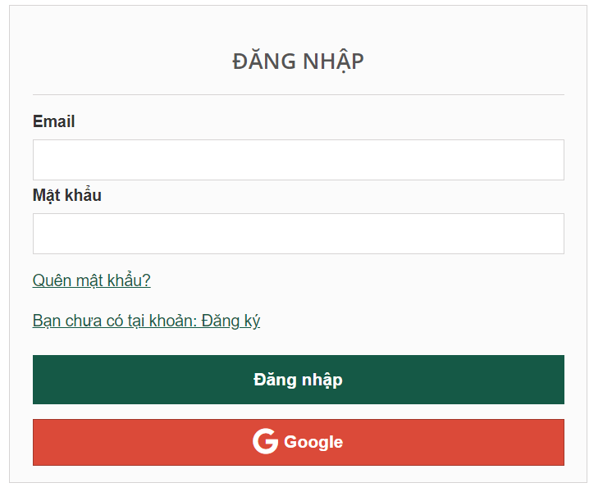

Hình 5. 1: Giao diện trang đăng nhập khách hàng

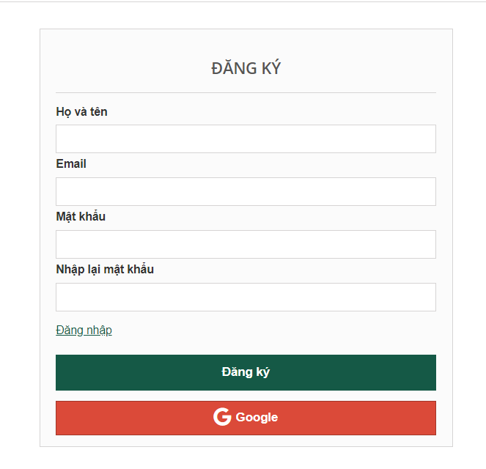

Hình 5. 2: Giao diện trang đăng ký

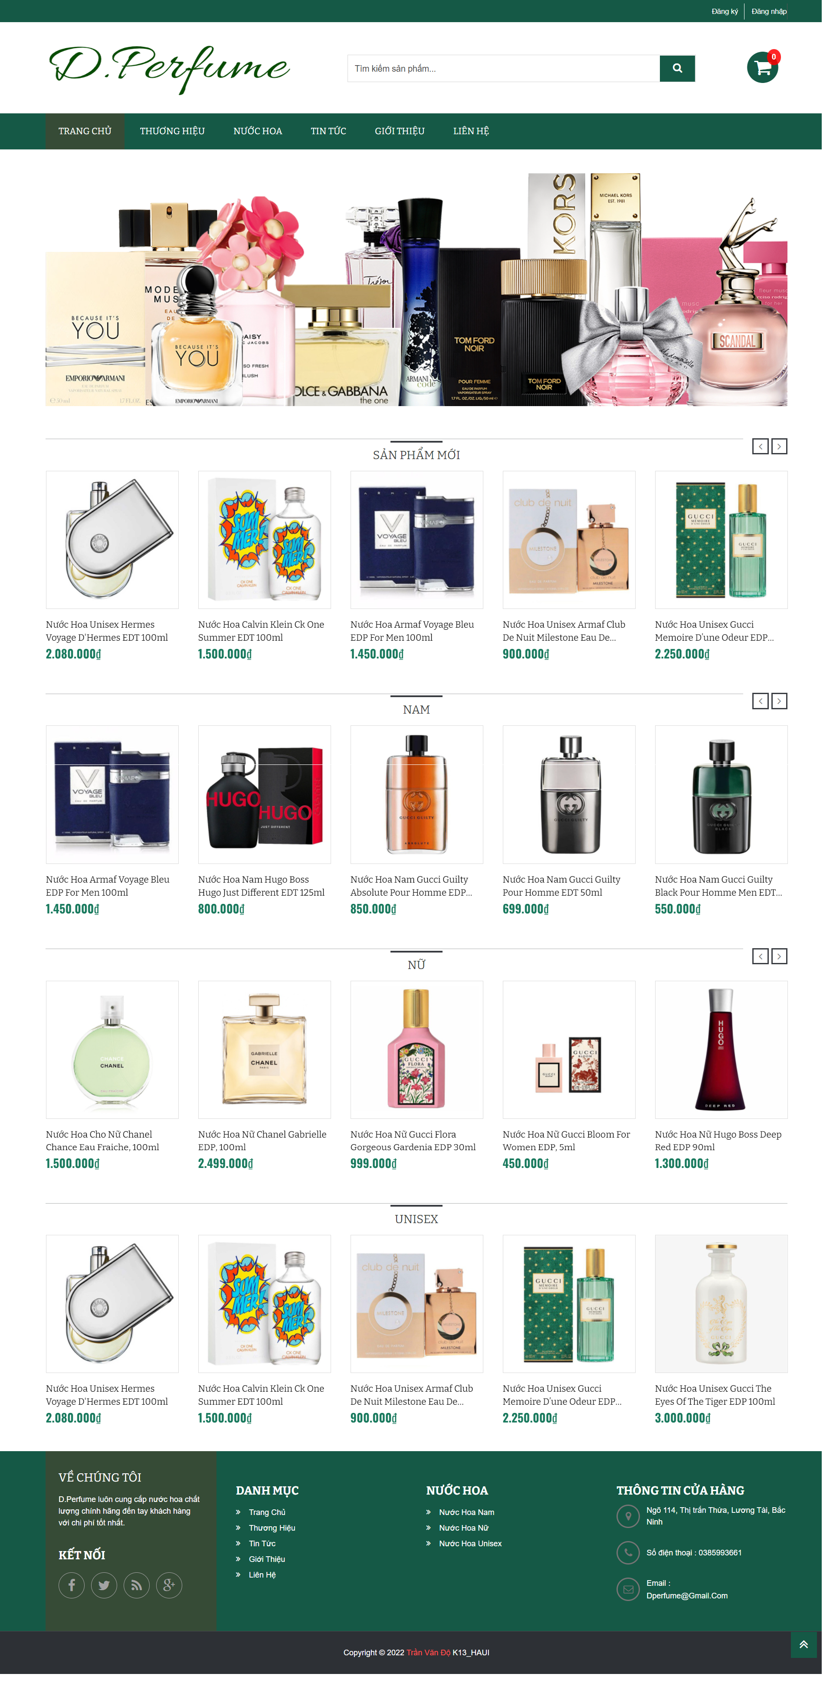

Hình 5. 3: Giao diện trang chủ

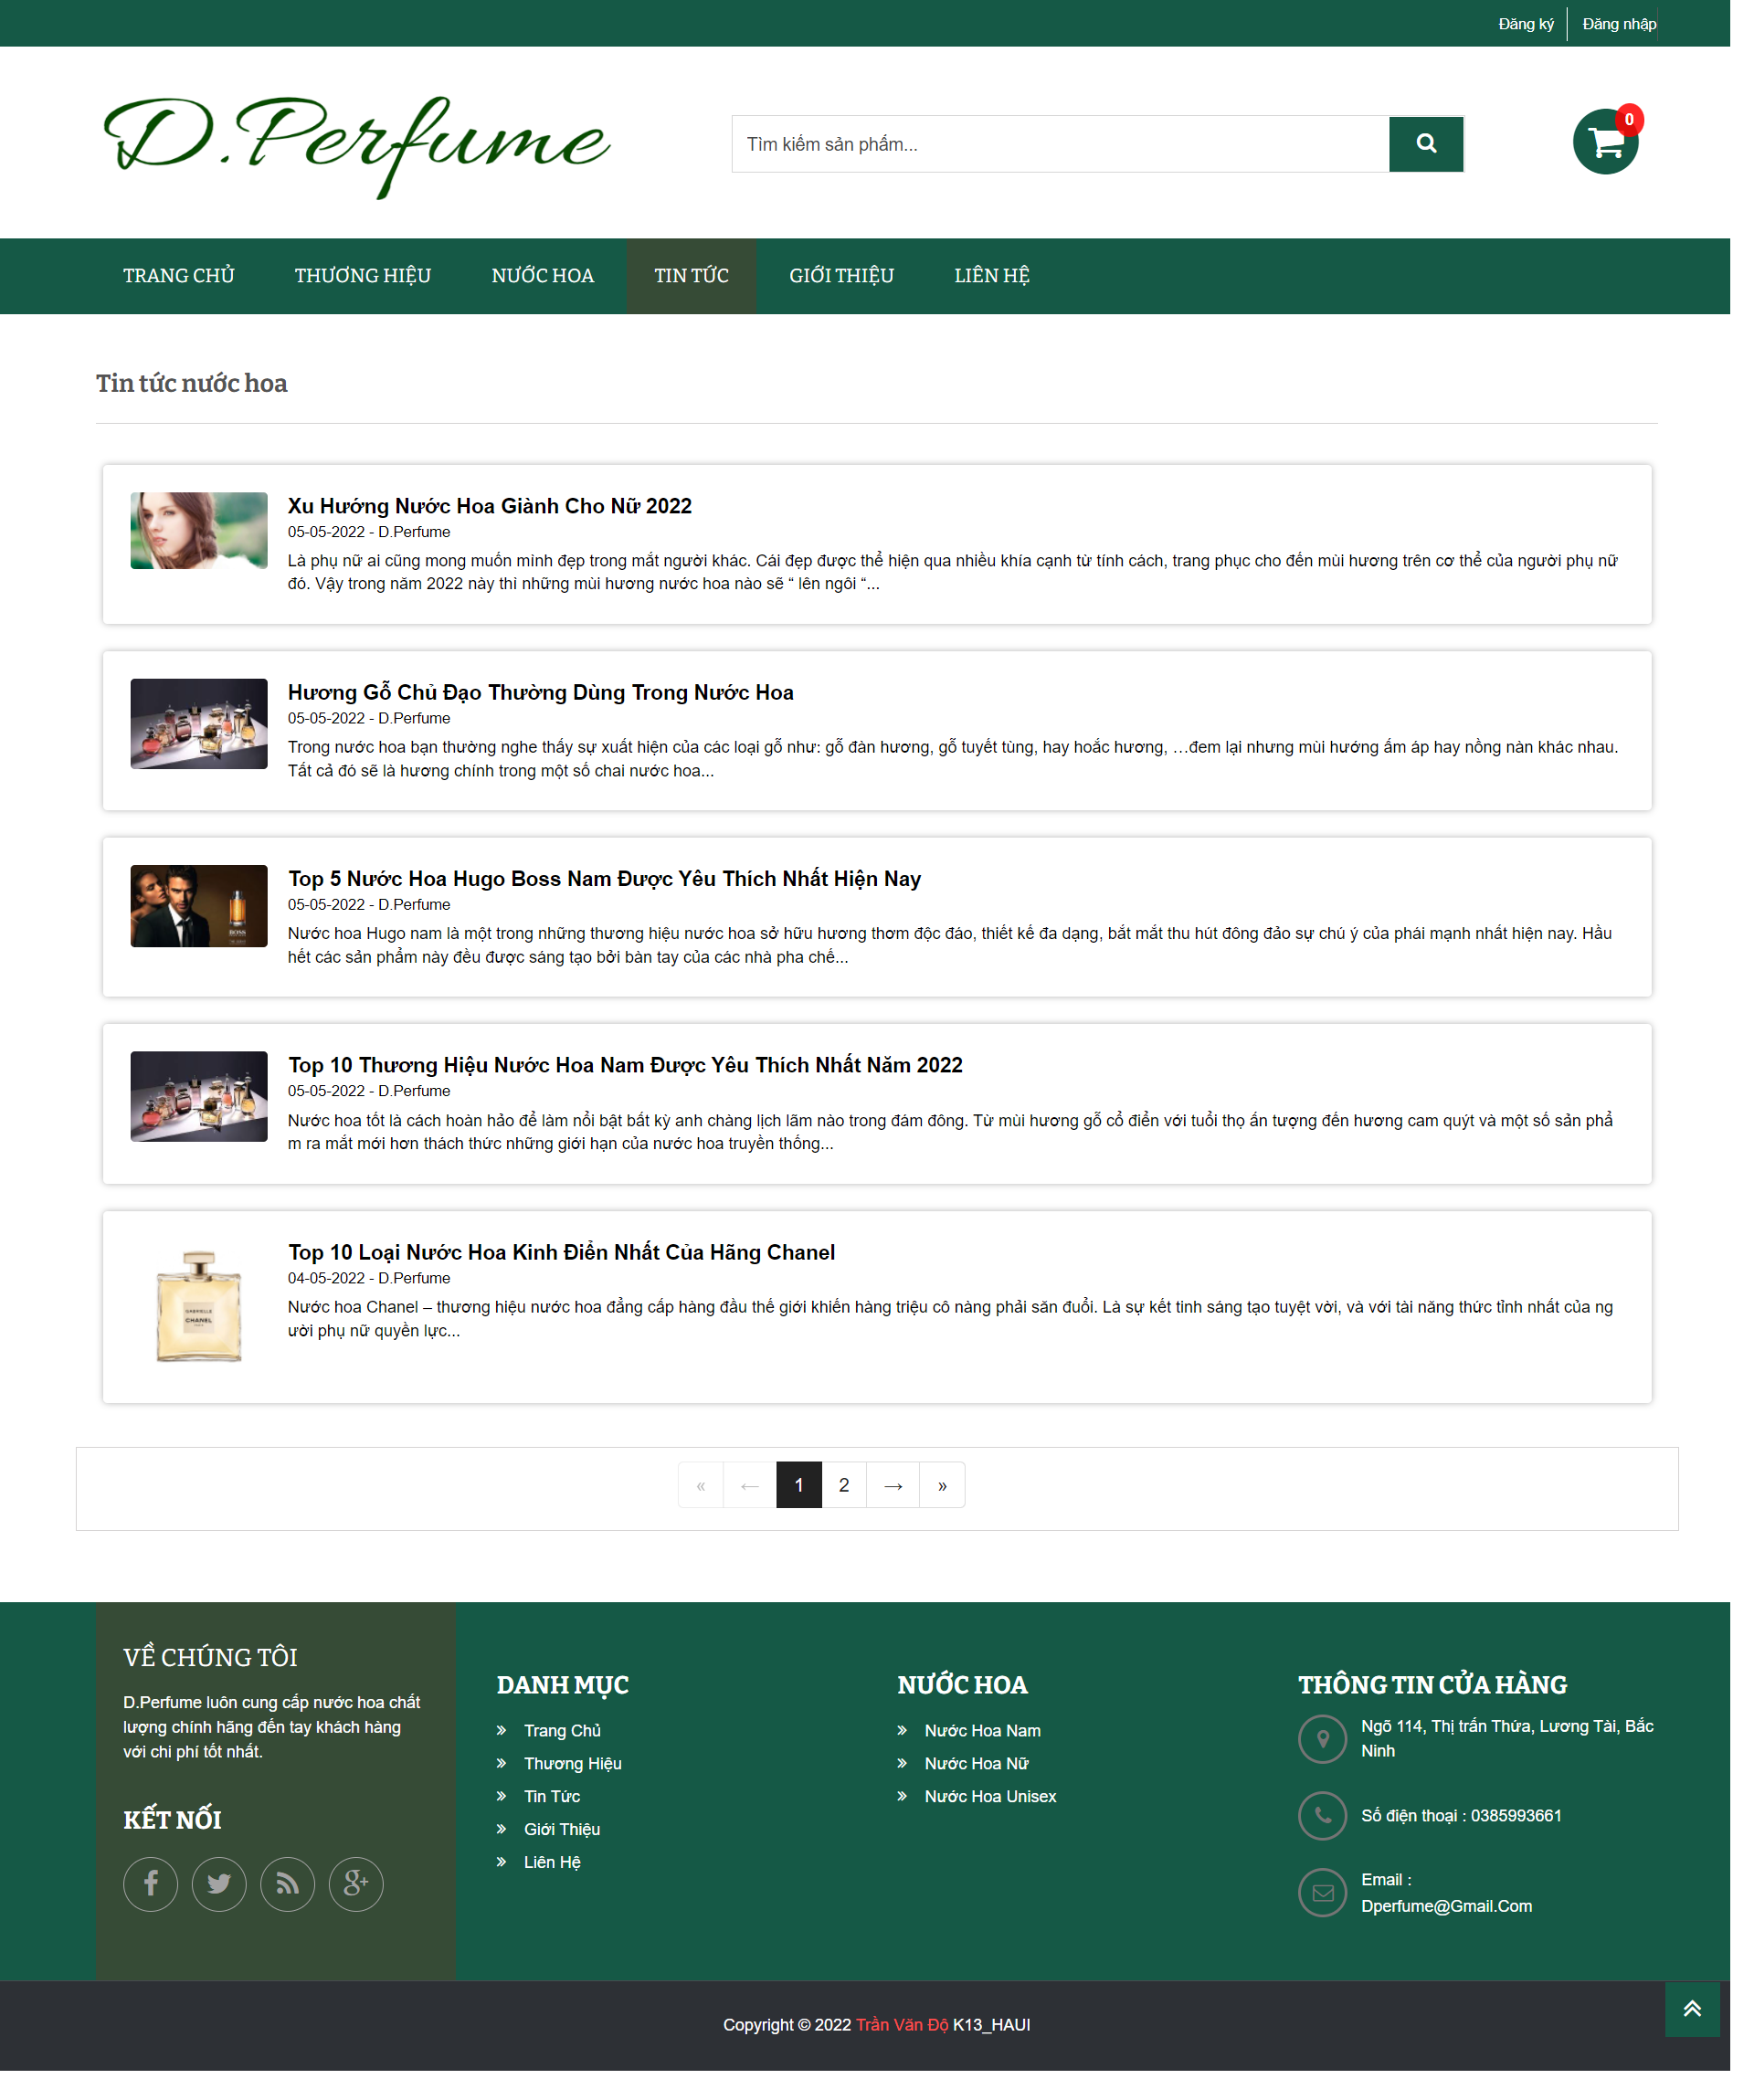

Hình 5. 4: Giao diện trang danh sách tin tức

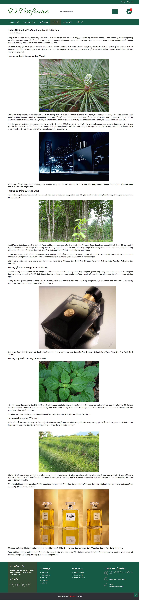

Hình 5. 5: Giao diện trang chi tiết tin tức

Khi khách hàng kích vào một tin tức thì trang chi tiết tin tức được hiển thị.

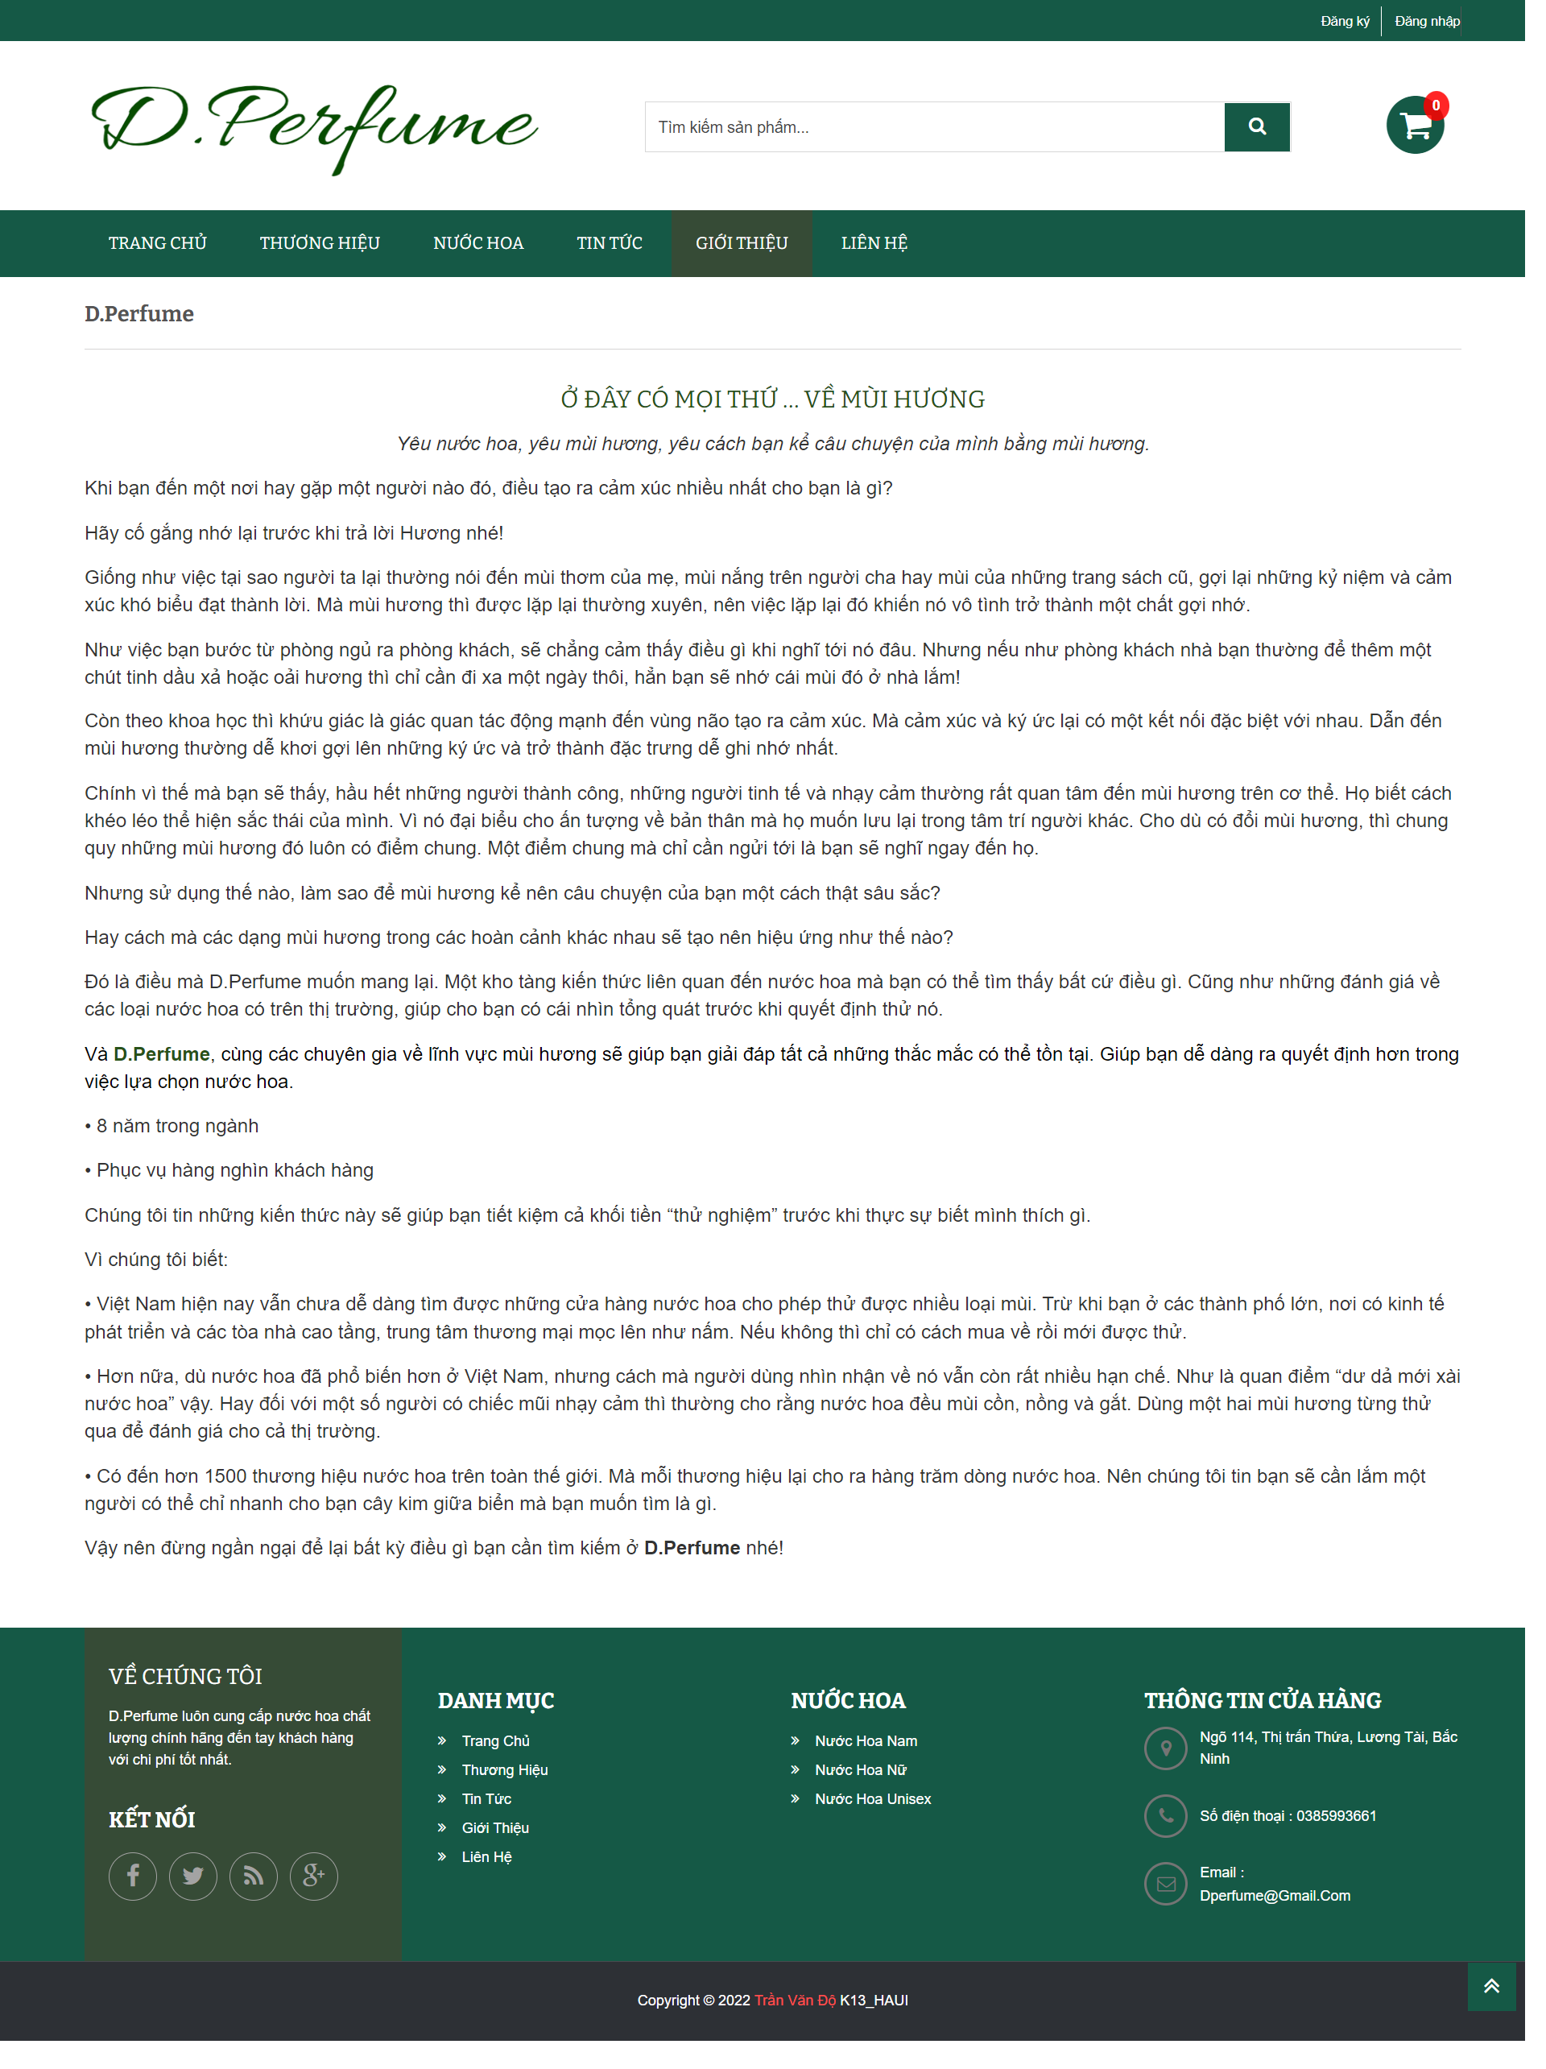

Hình 5. 6: Giao diện trang giới thiệu

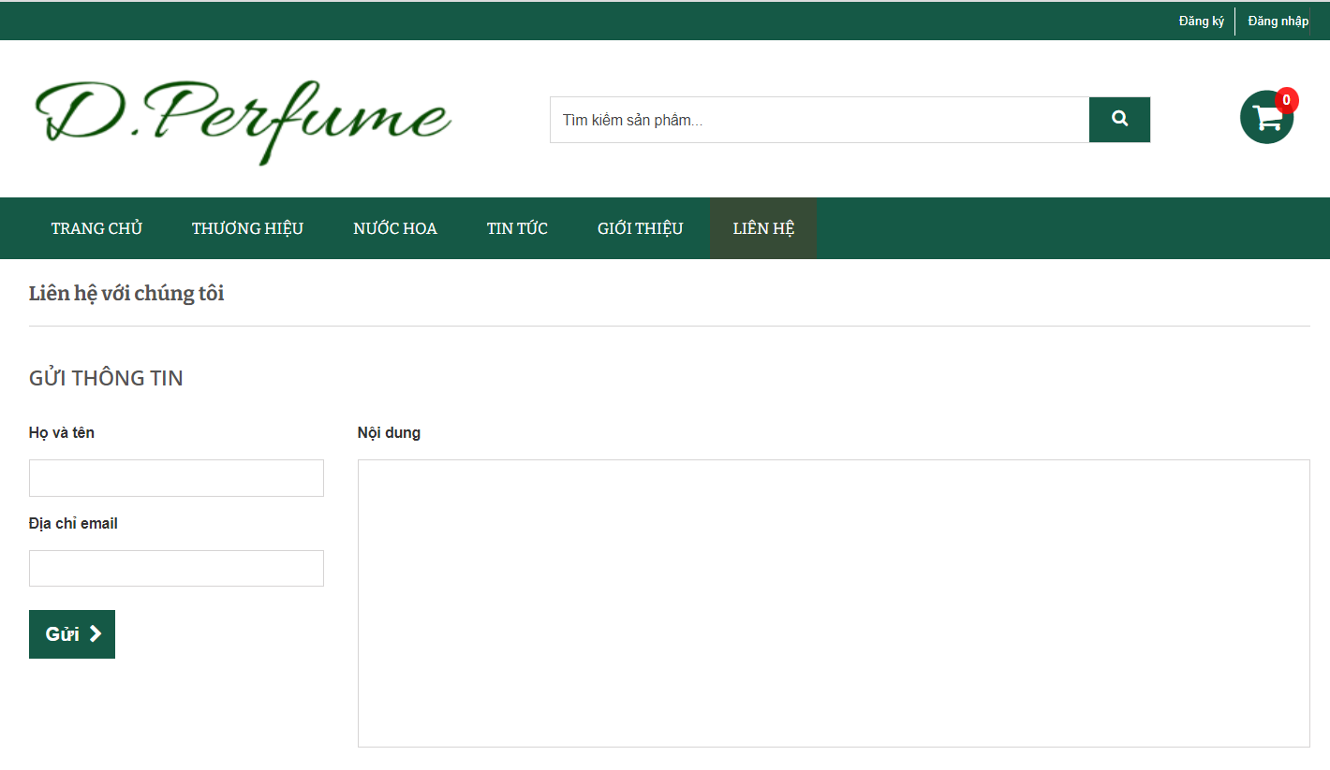

Hình 5. 7: Giao diện trang liên hệ

Khách hàng cần nhập họ và tên, địa chỉ emai, nội dung liên hệ và kích nút gửi để thực hiện gửi thông tin liên hệ đến cửa hàng.

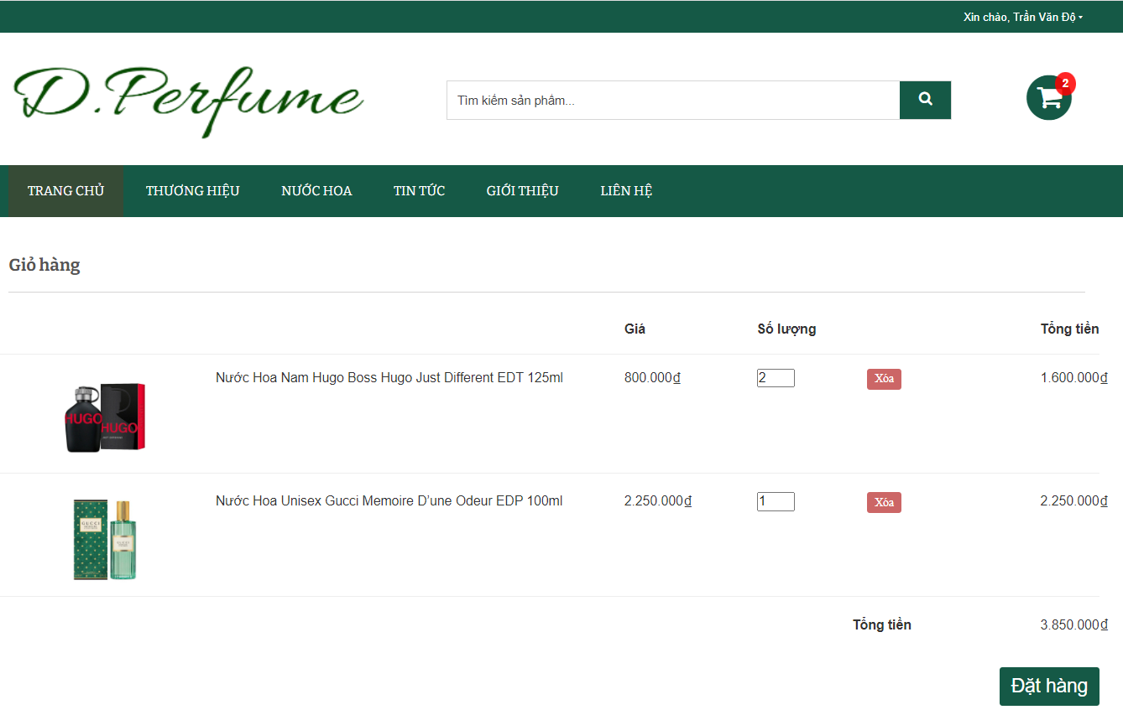

Hình 5. 8: Giao diện trang giỏ hàng

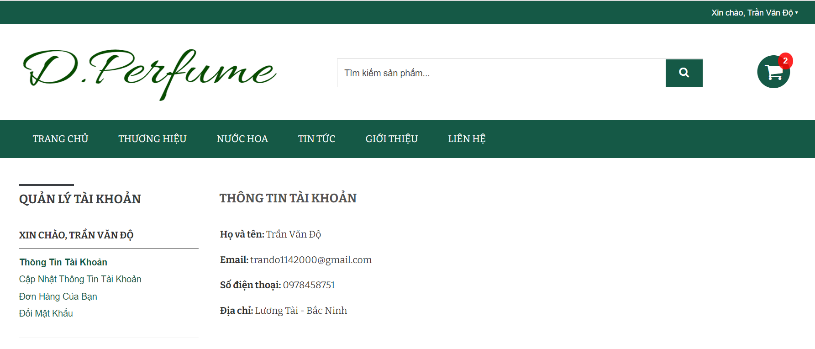

Hình 5. 9: Giao diện trang quản lý tài khoản

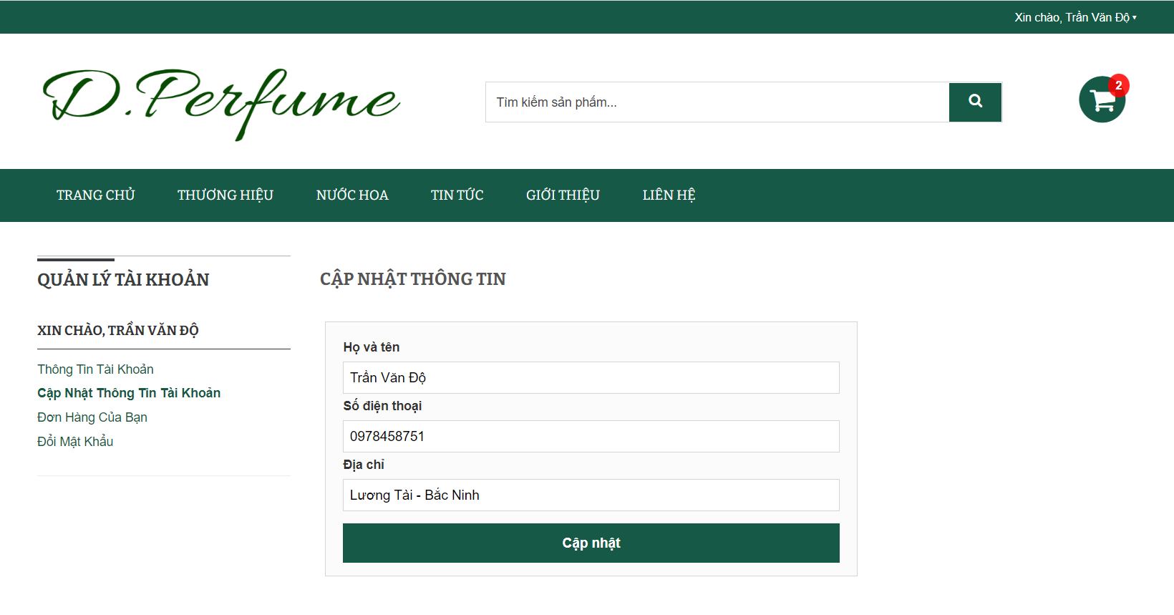

Hình 5. 10: Giao diện cập nhật thông tin tài khoản

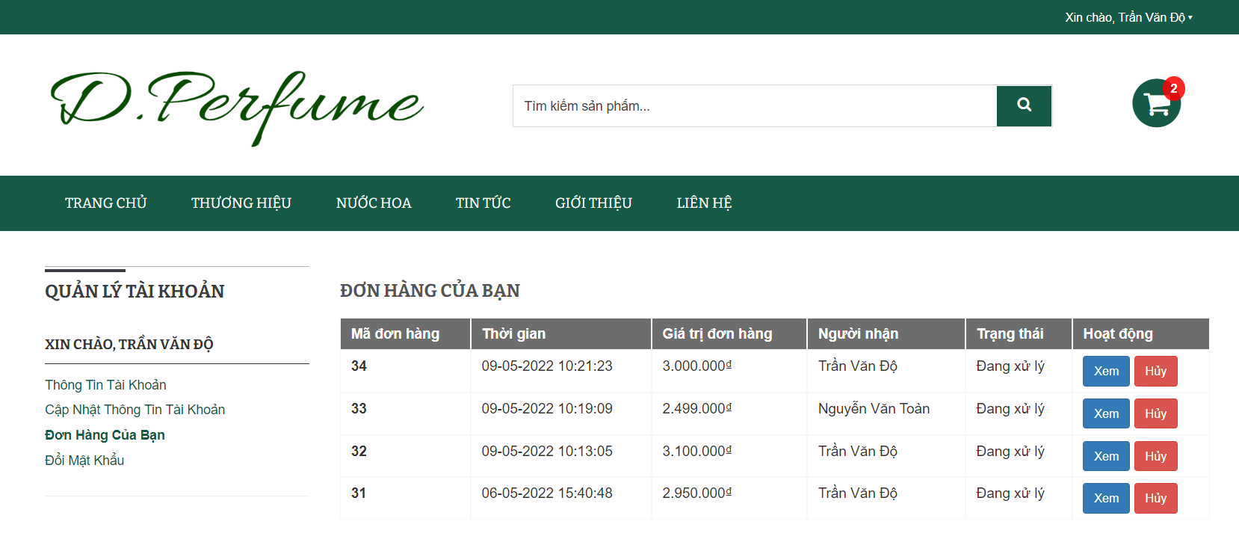

Hình 5. 11: Giao diện quản lý đơn hàng

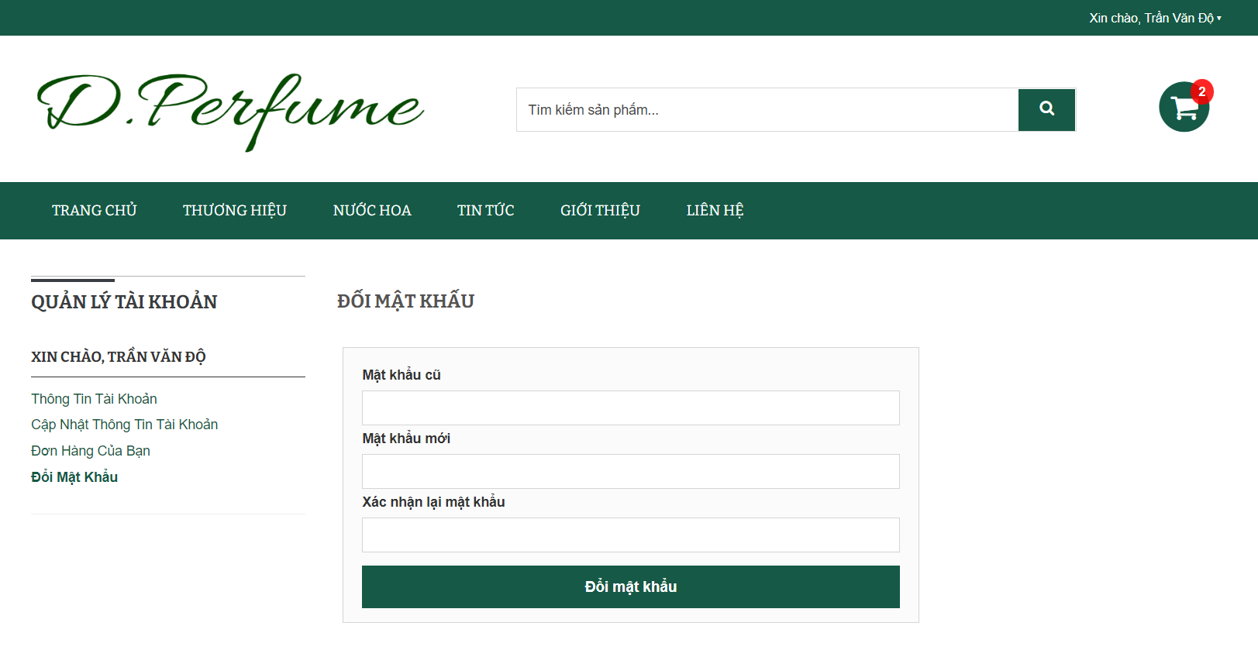

Hình 5. 12: Giao diện trang đổi mật khẩu

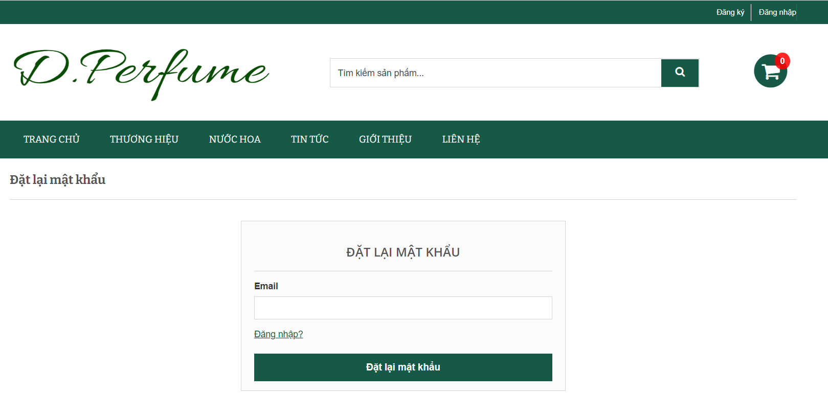

Hình 5. 13: Giao diện trang quên mật khẩu

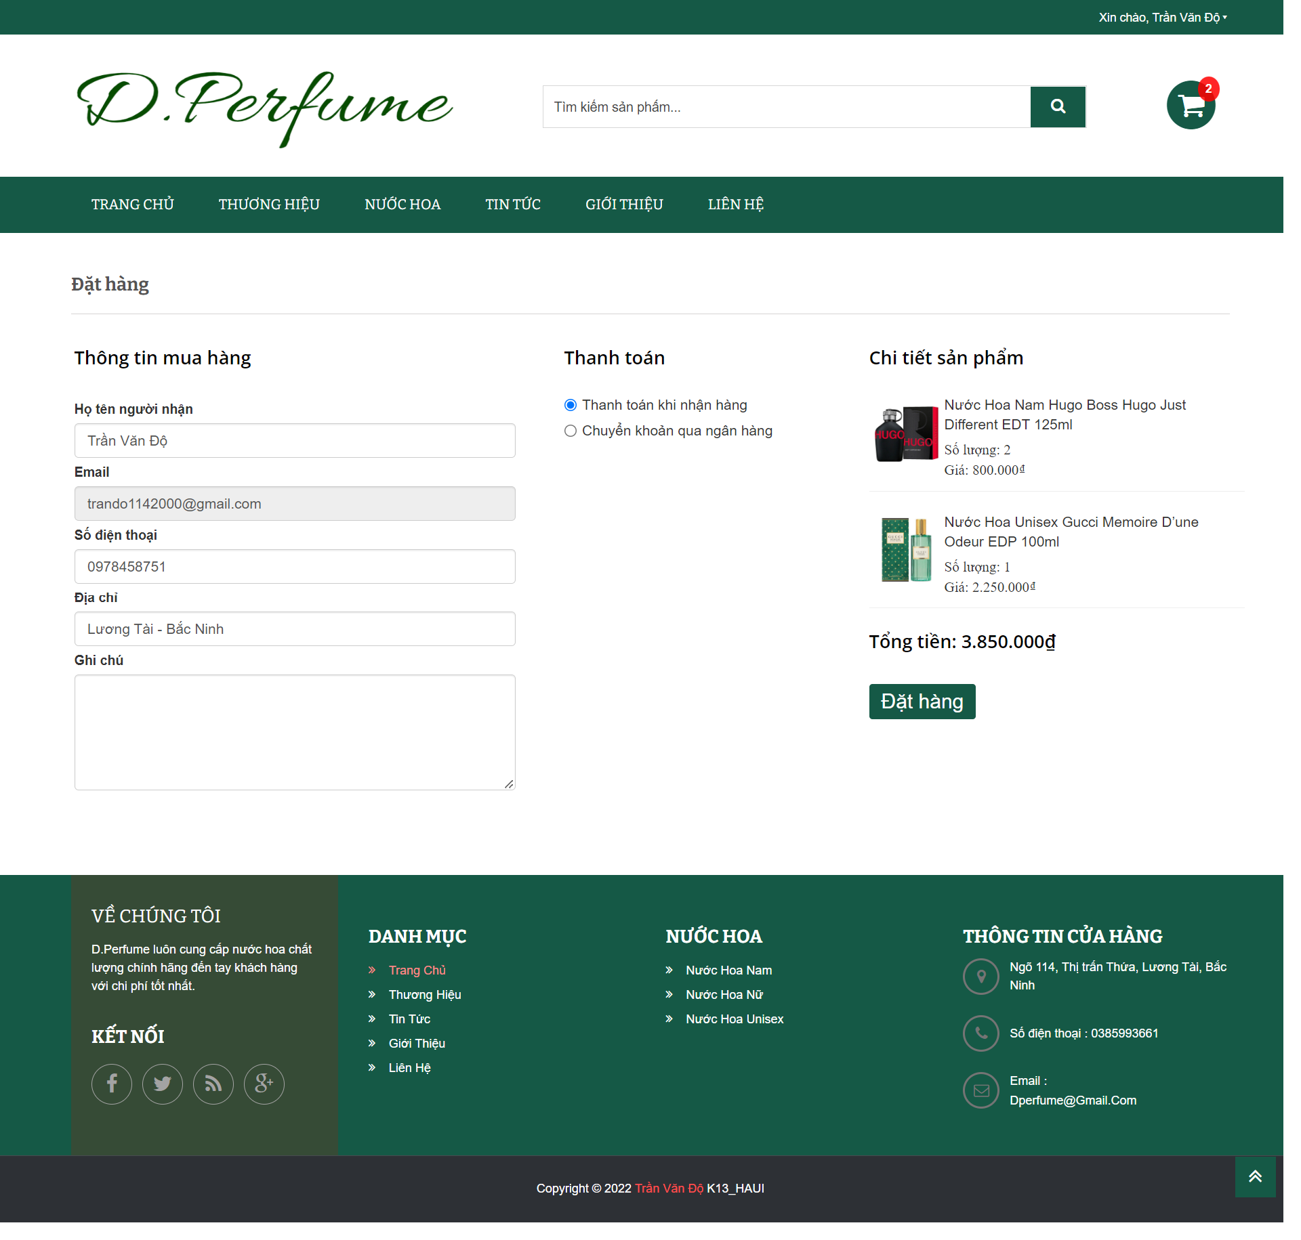

Hình 5. : Giao diện trang đặt hàng

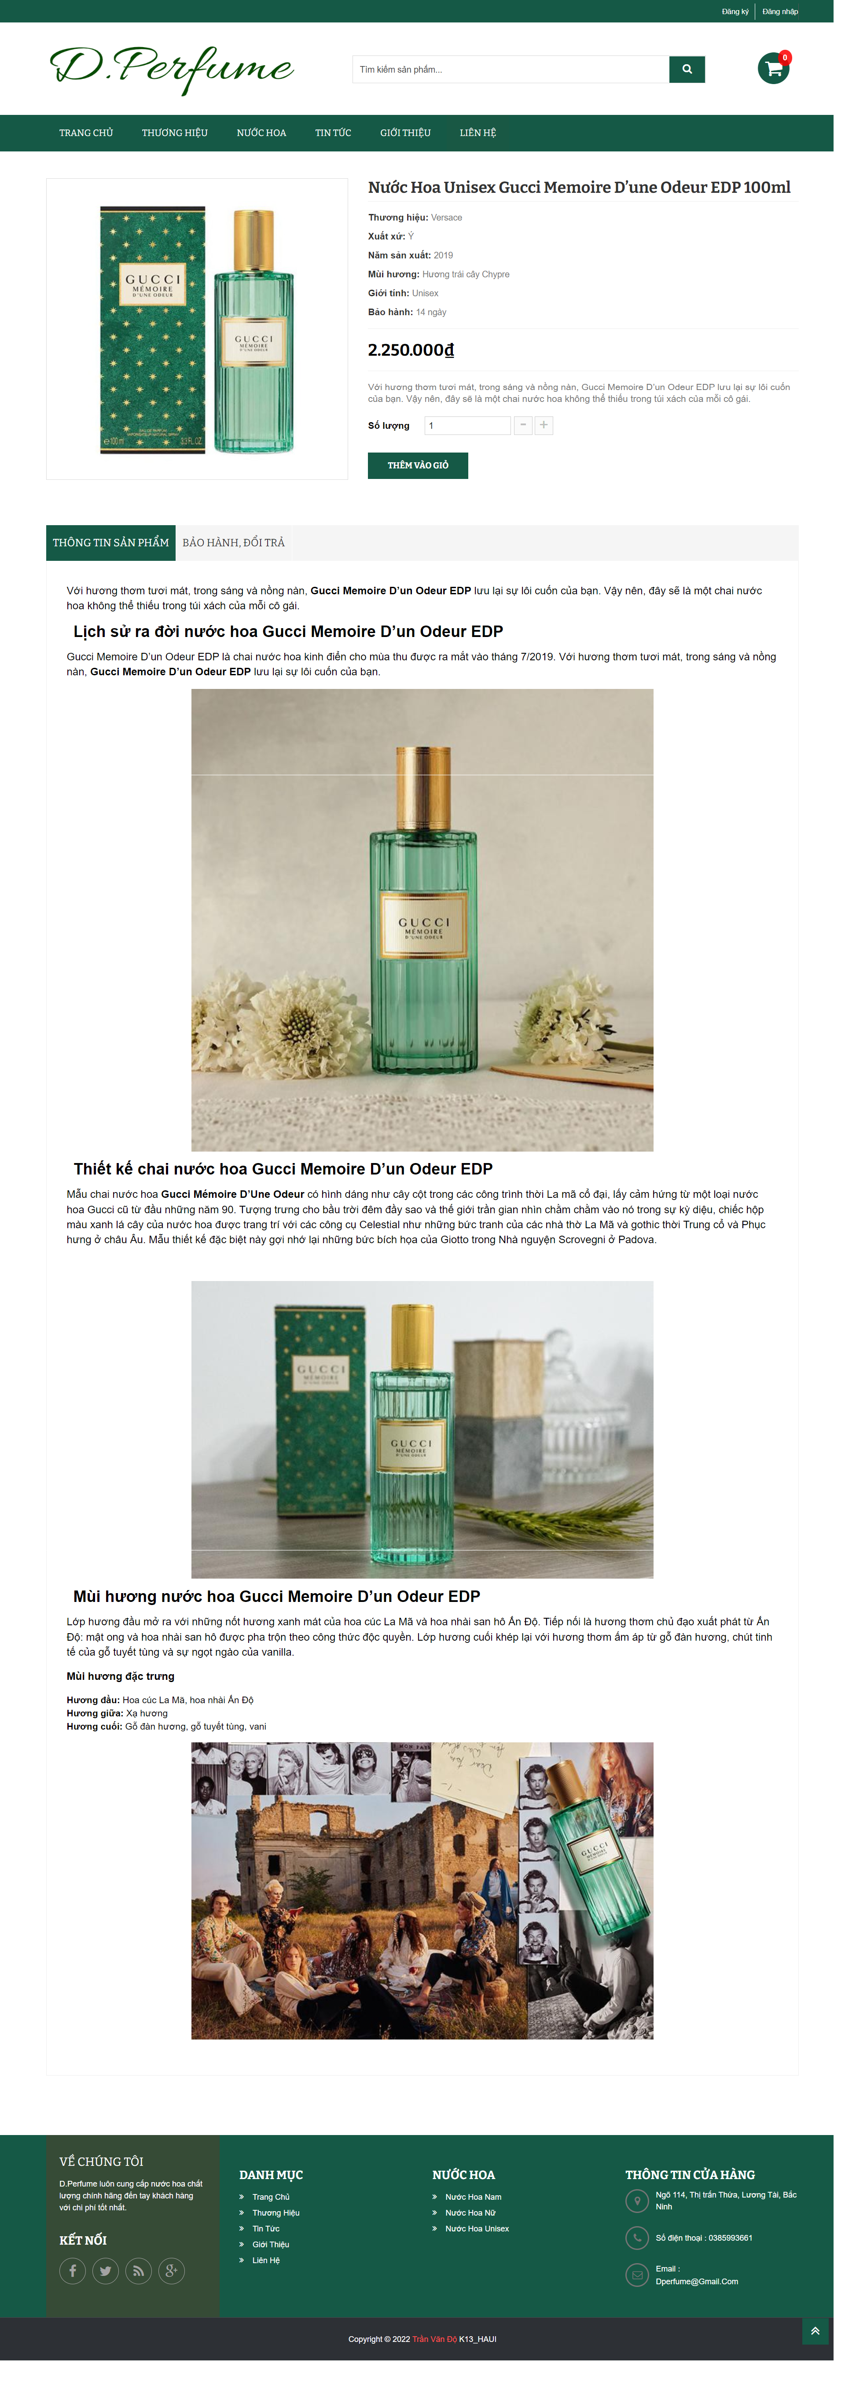

Hình 5. : Giao diện trang chi tiết sản phẩm

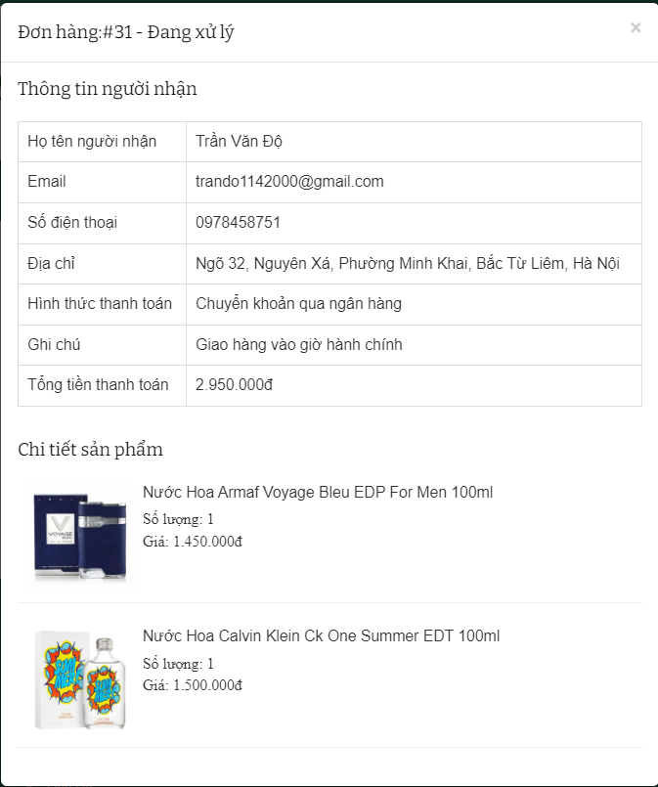

Hình 5. : Giao diện chi tiết đơn hàng

### Giao diện phía quản trị

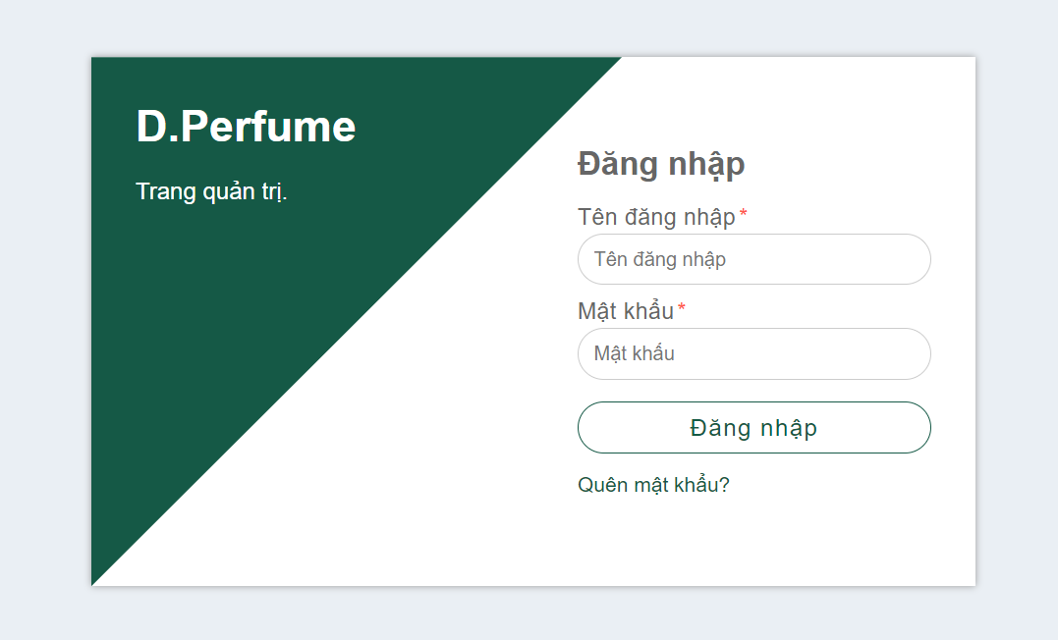

Hình 5. : Giao diện trang đăng nhập quản trị

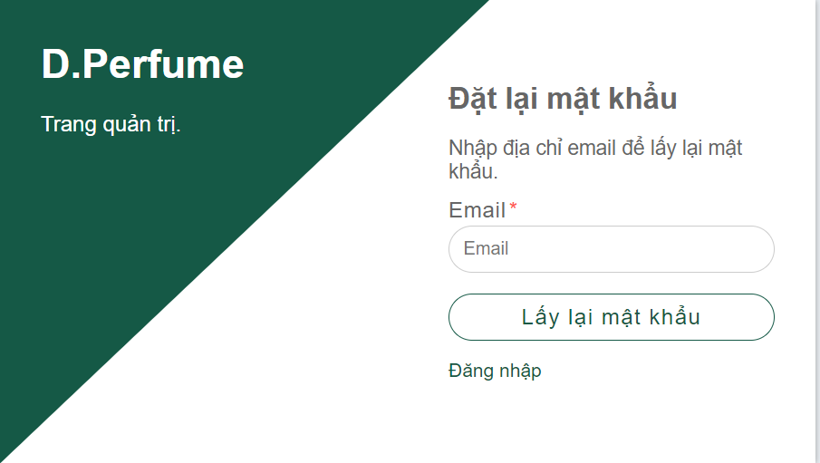

Hình 5. : Giao diện trang quên mật khẩu

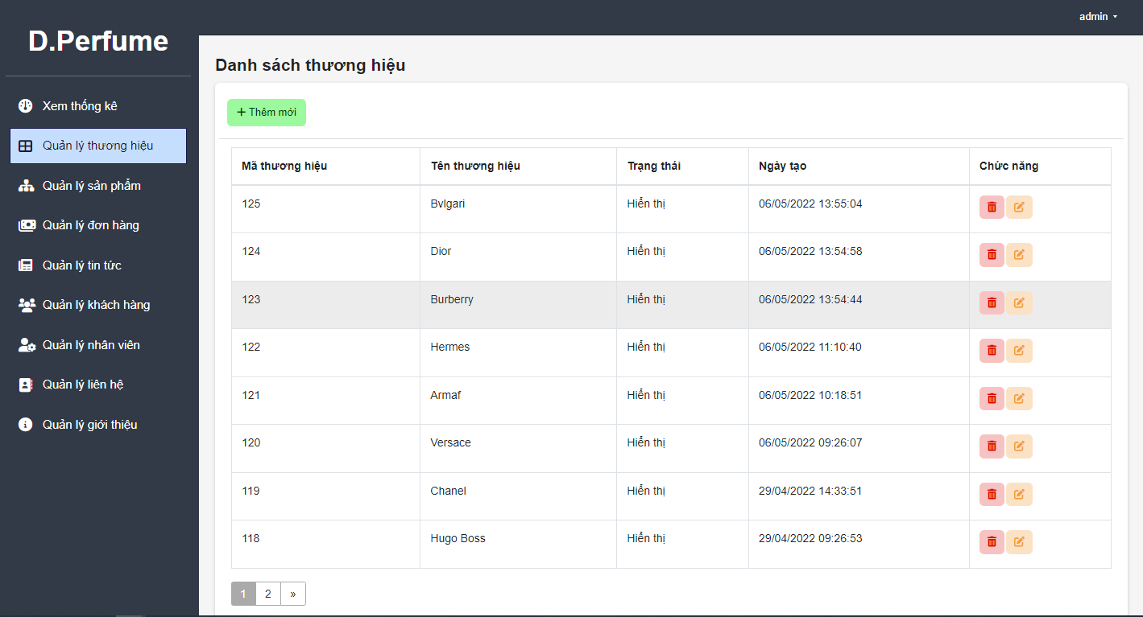

Hình 5. : Giao diện trang xem thống kê

**Quản lý thương hiệu**



Hình 5. : Giao diện trang quản lý thương hiệu

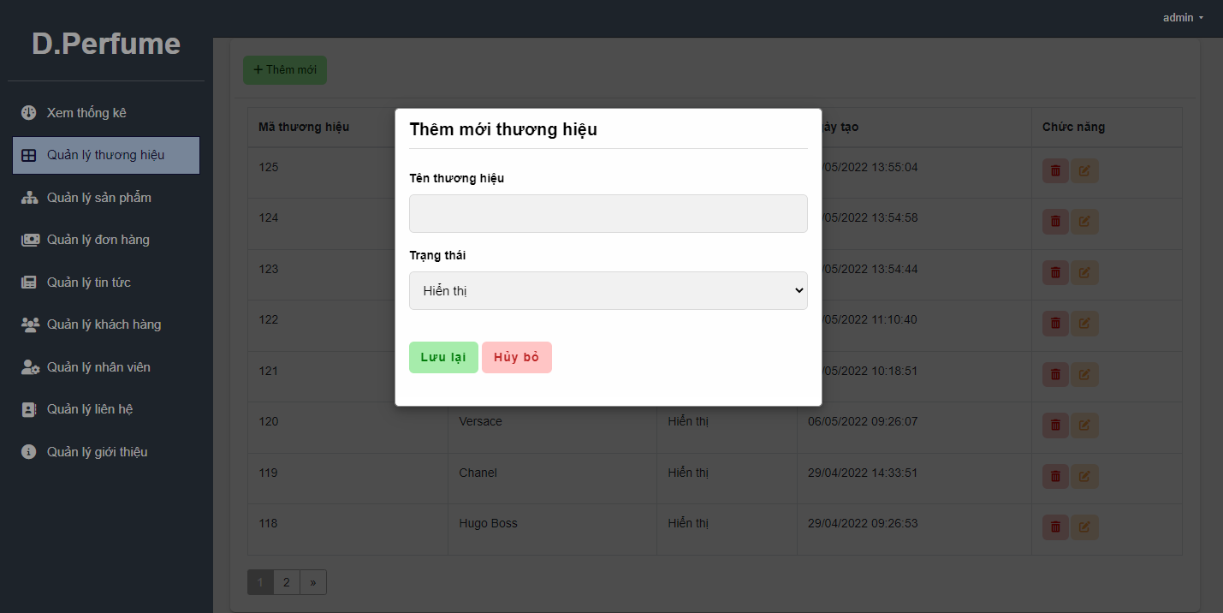

Hình 5. : Giao diện thêm mới thương hiệu

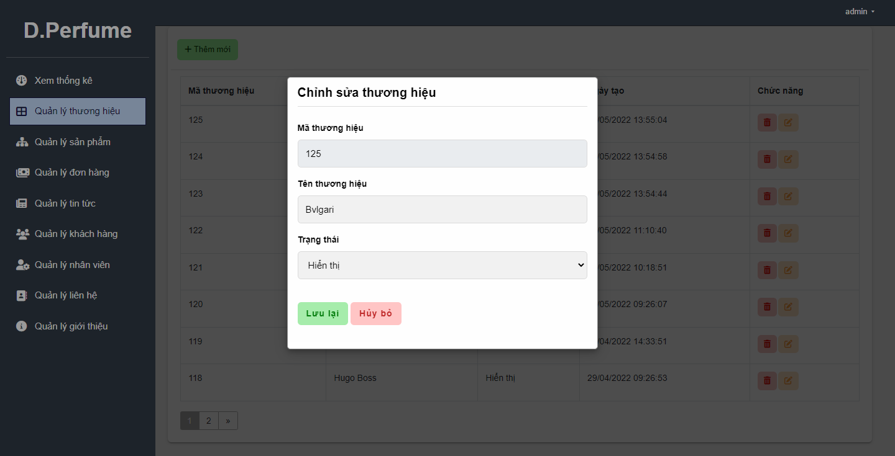

Hình 5. : Giao diện chỉnh sửa thương hiệu

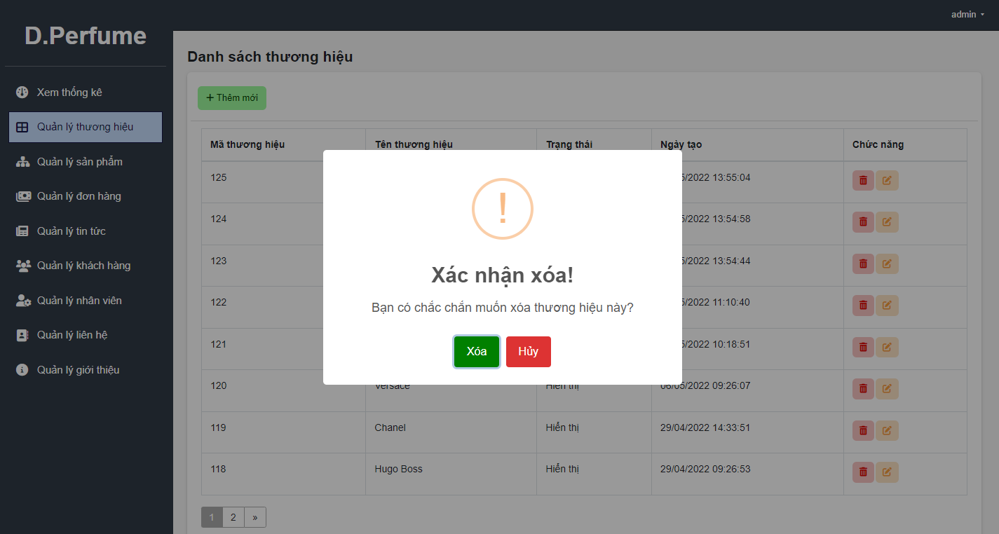

Hình 5. : Giao diện xá nhận xóa thương hiệu

**Quản lý sản phẩm**

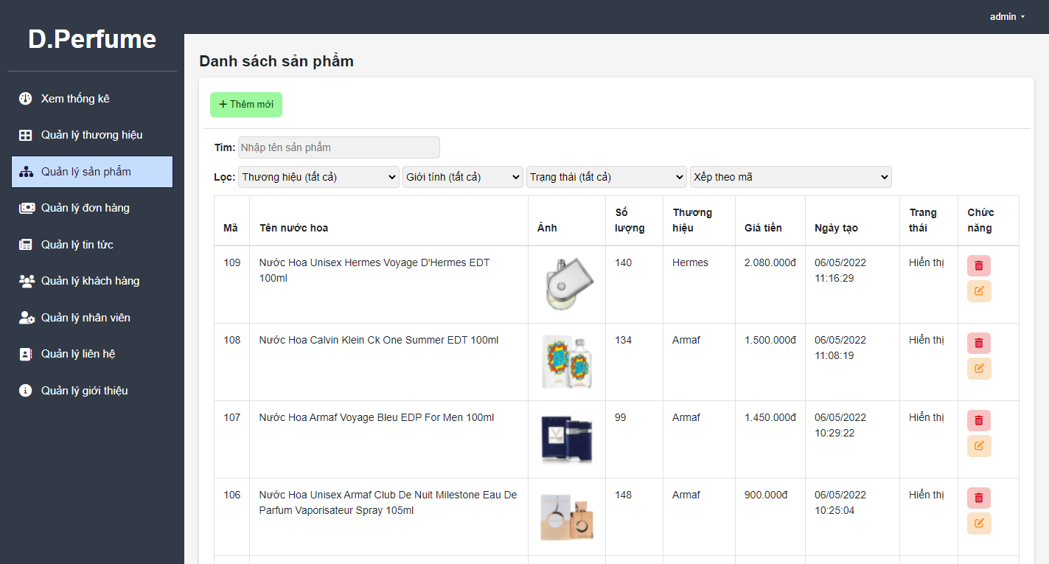

Hình 5. : Giao diện trang quản lý sản phẩm

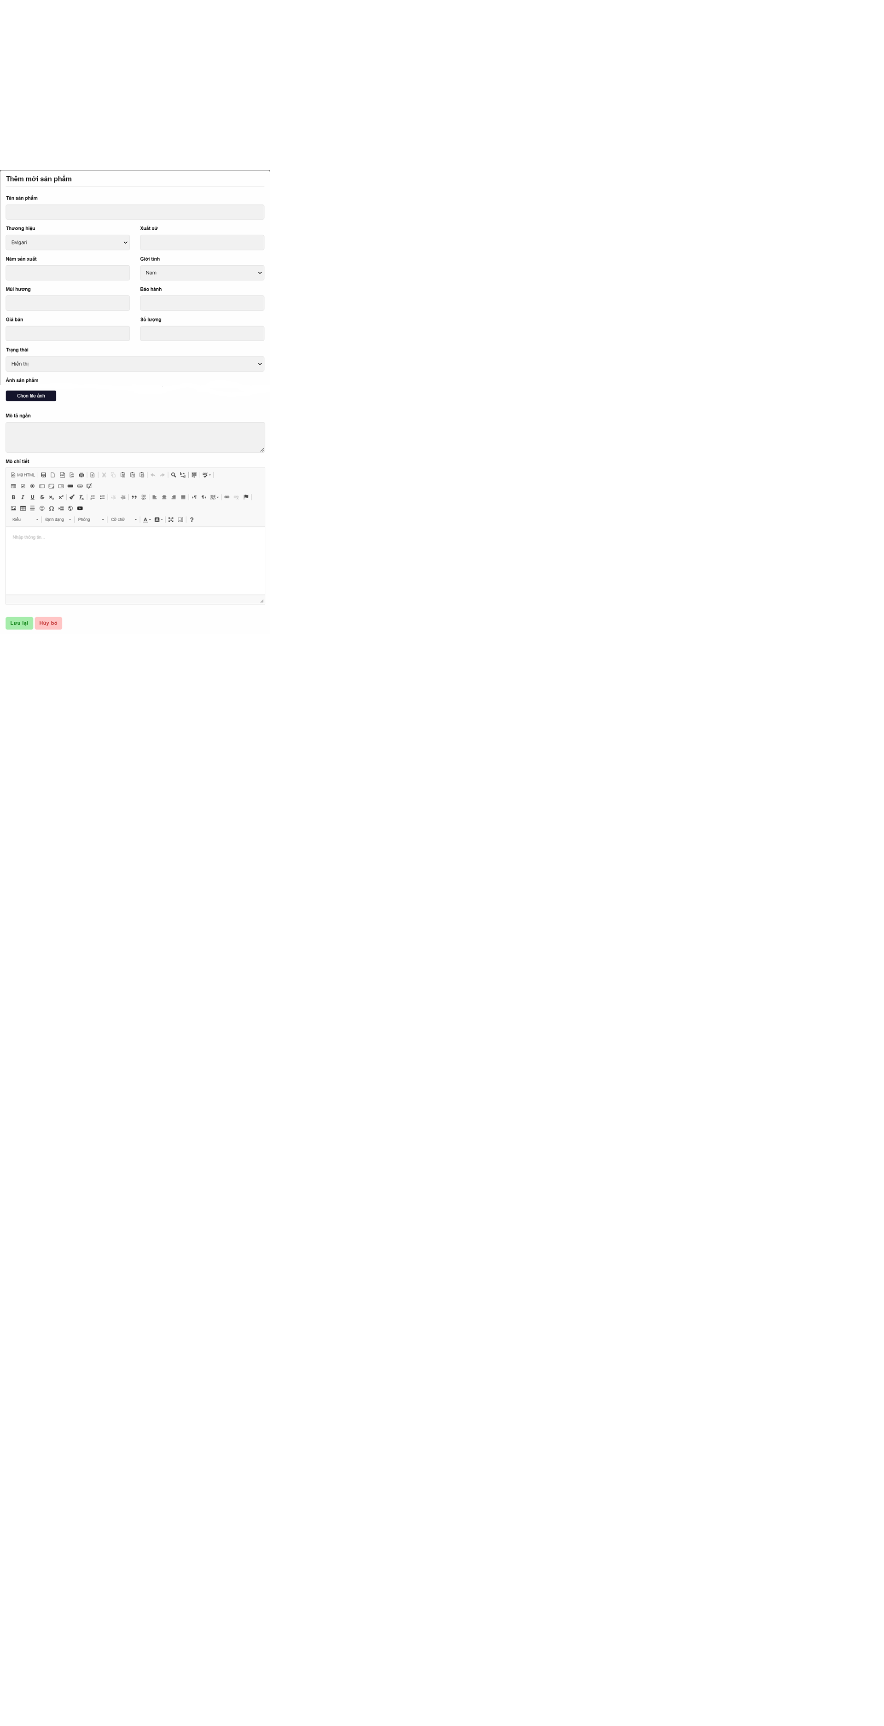

Hình 5. : Giao diện thêm mới sản phẩm

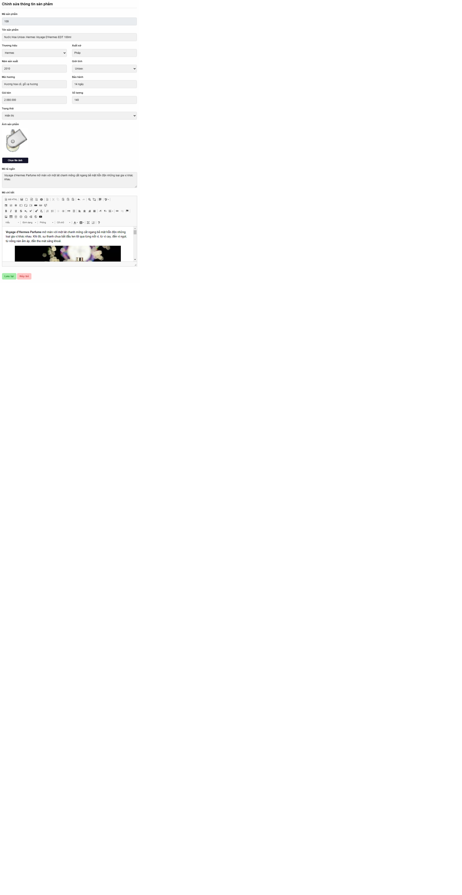

Hình 5. : Giao diện chỉnh sửa sản phẩm

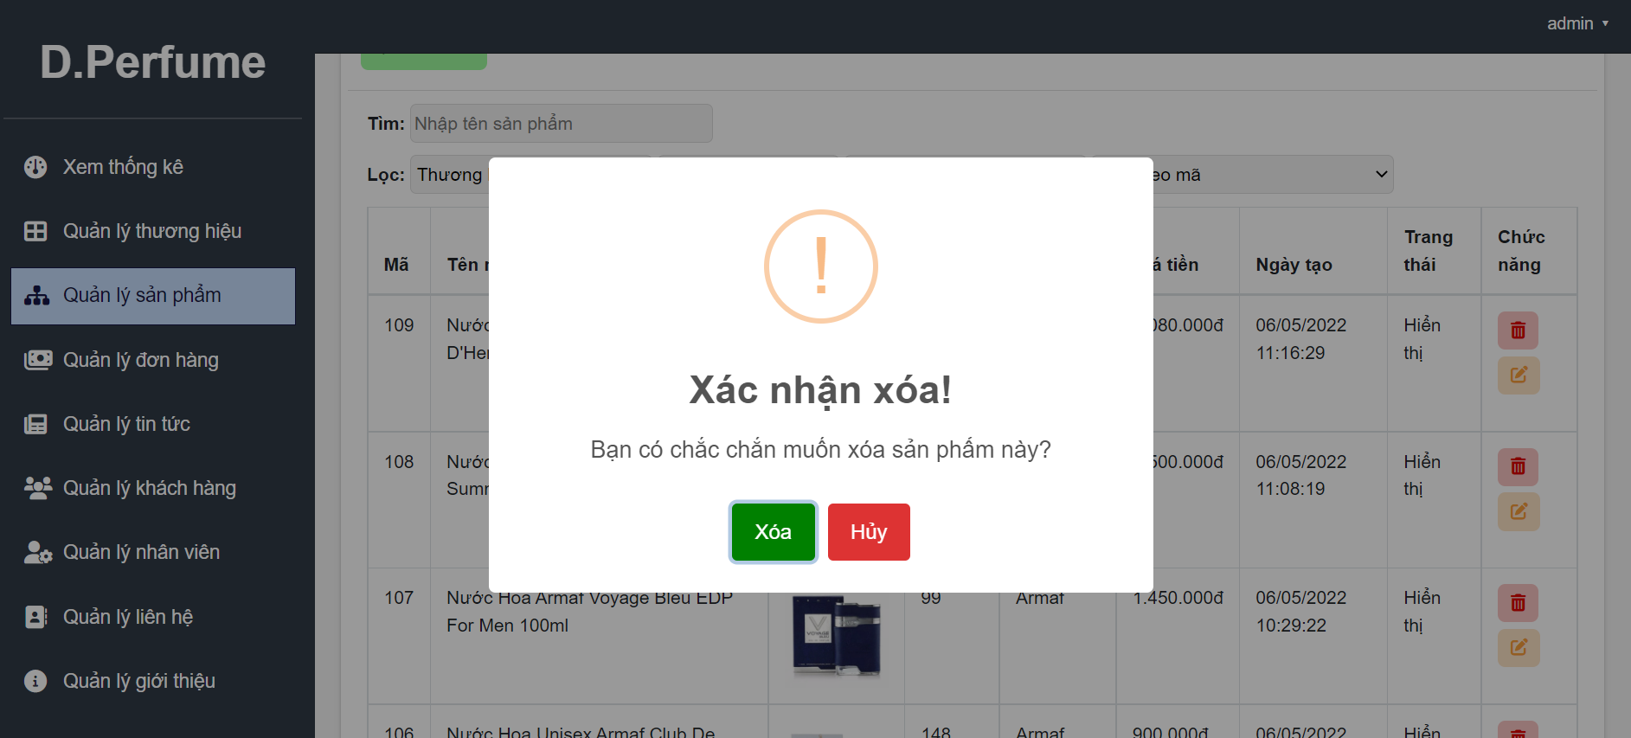

Hình 5. : Giao diện xác nhận xóa sản phẩm

**Quản lý đơn hàng**

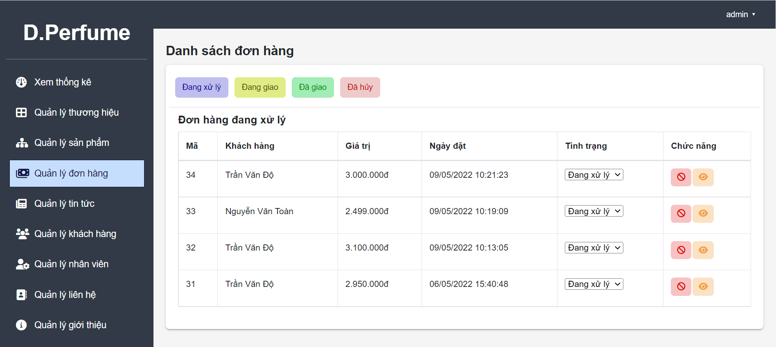

Hình 5. : Giao diện quản lý đơn hàng

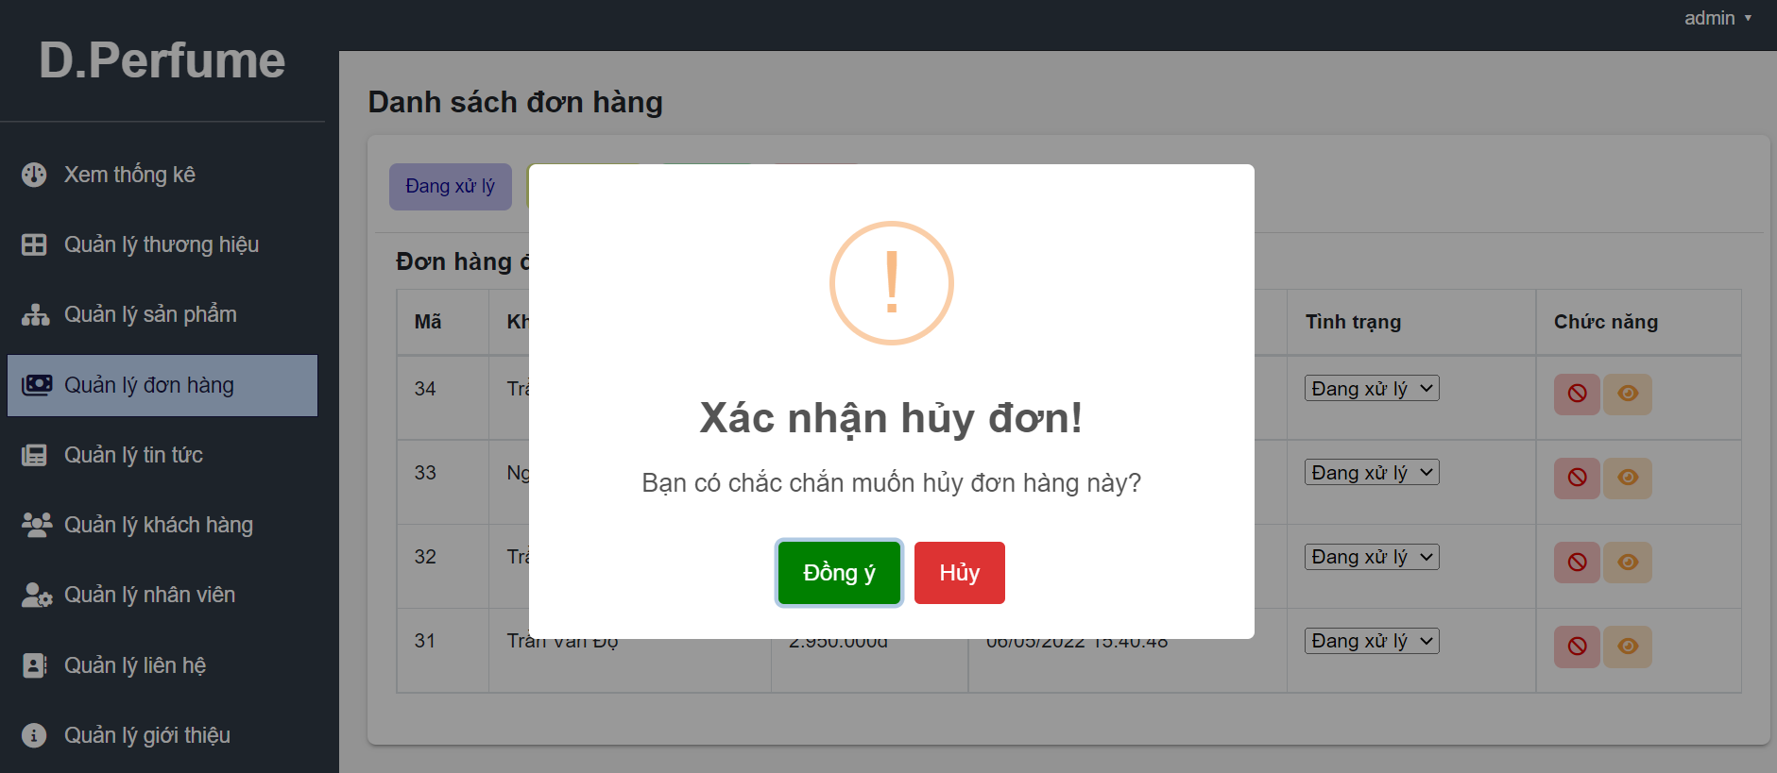

Hình 5. : Giao diện xác nhận hủy đơn hàng

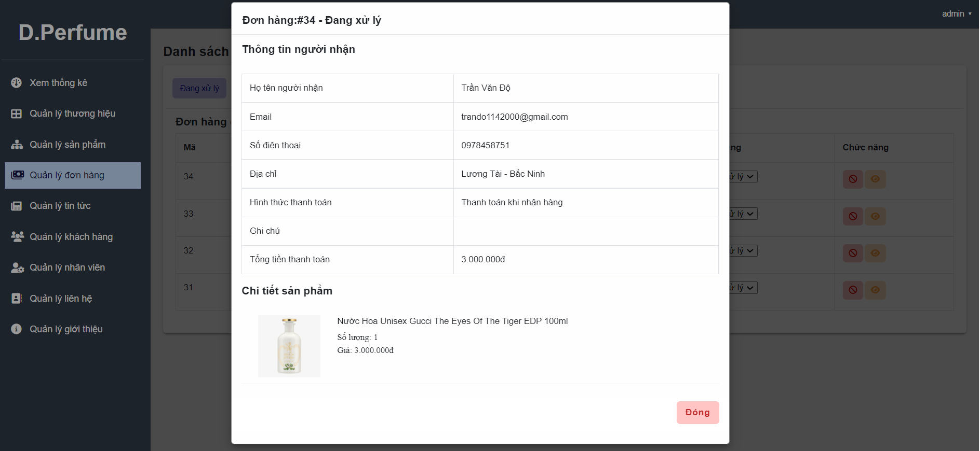

Hình 5. : Giao diện chi tiết đơn hàng

**Quản lý tin tức**

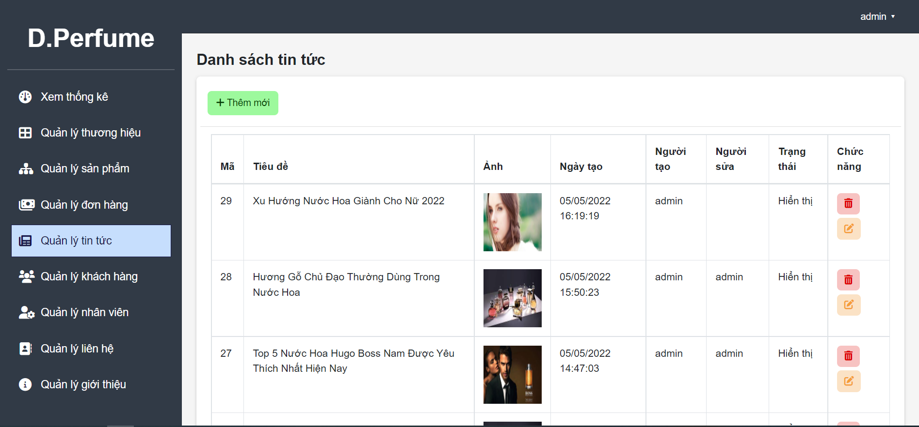

Hình 5. : Giao diện trang quản lý tin tức

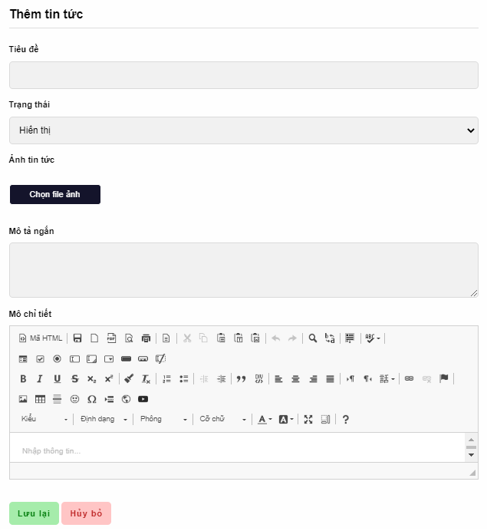

Hình 5. : Giao diện thêm mới tin tức

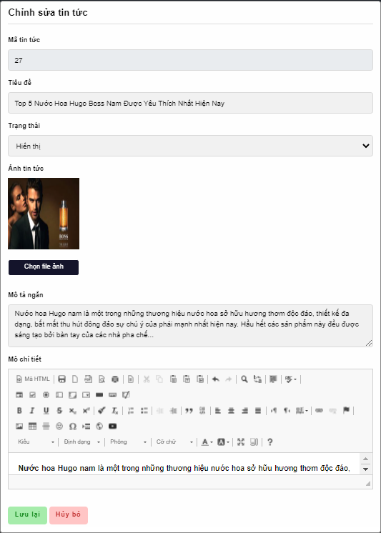

Hình 5. : Giao diện chỉnh sửa tin tức

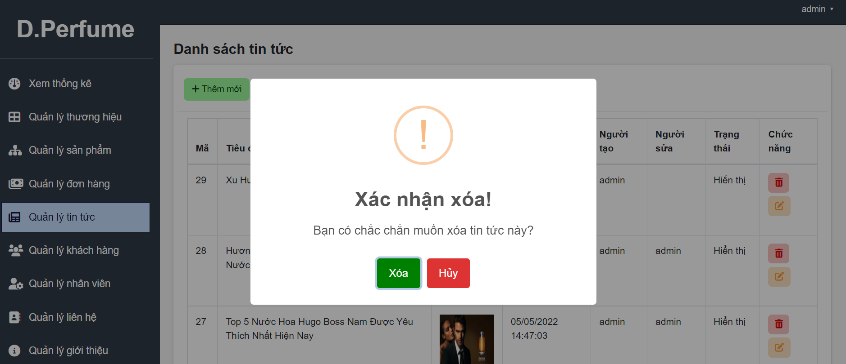

Hình 5. : Giao diện xóa tin tức

**Quản lý khách hàng**

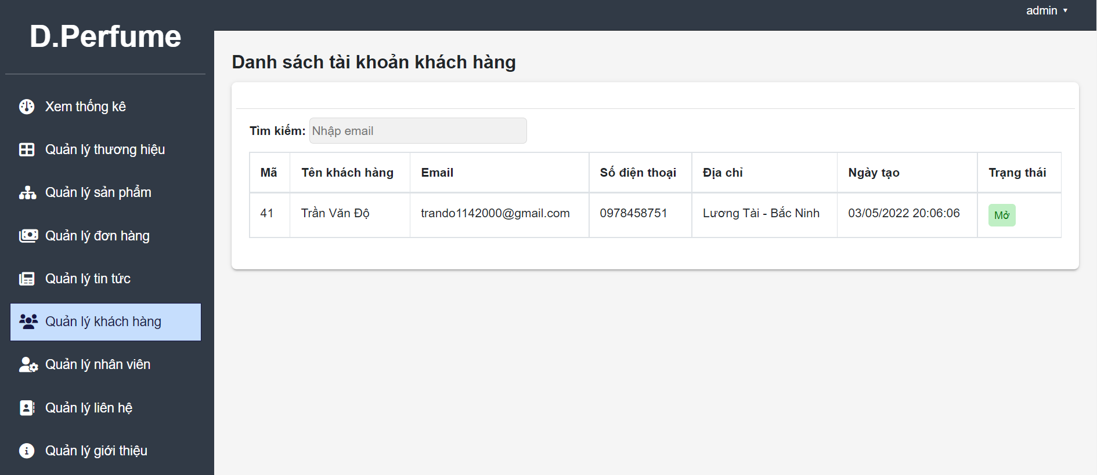

Hình 5. : Giao diện quản lý khách hàng

**Quản lý nhân viên**

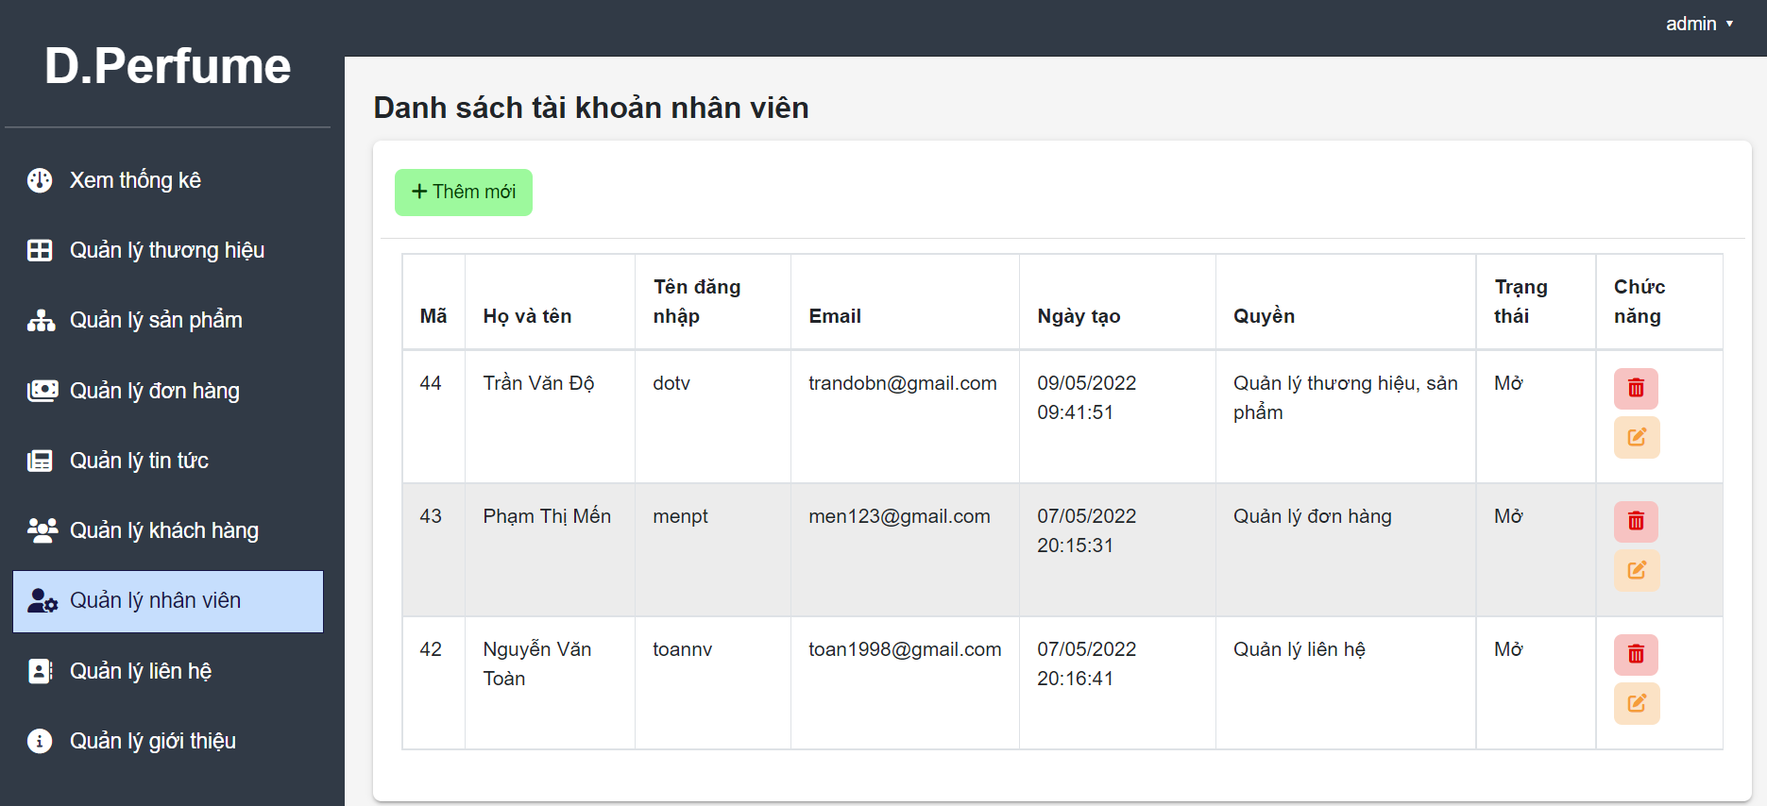

Hình 5. : Giao diện trang quản lý nhân viên

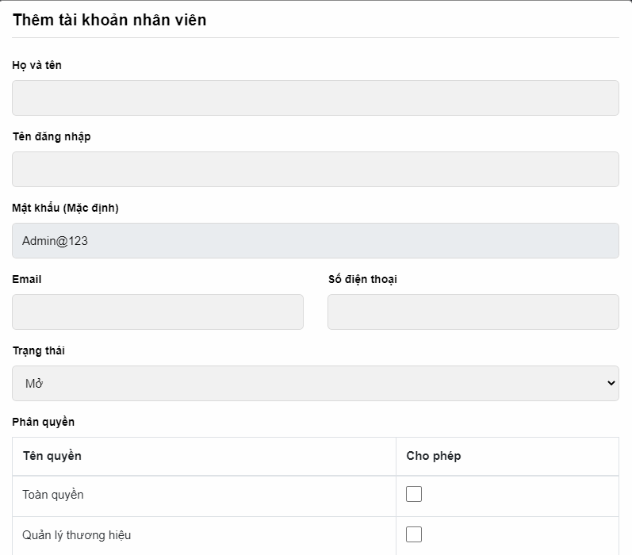

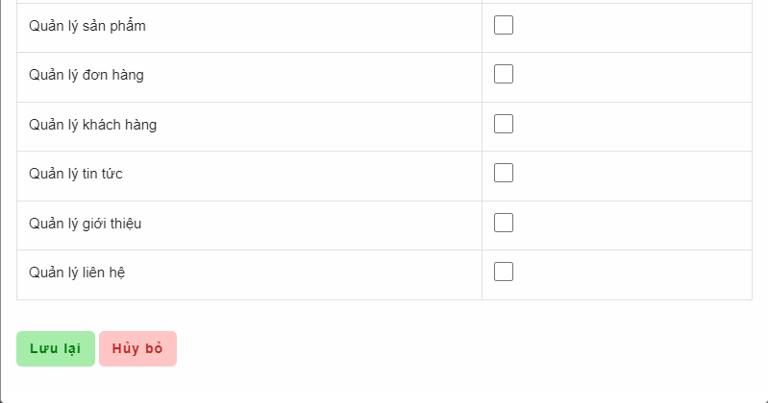

Cập nhật tài khoản nhân viên

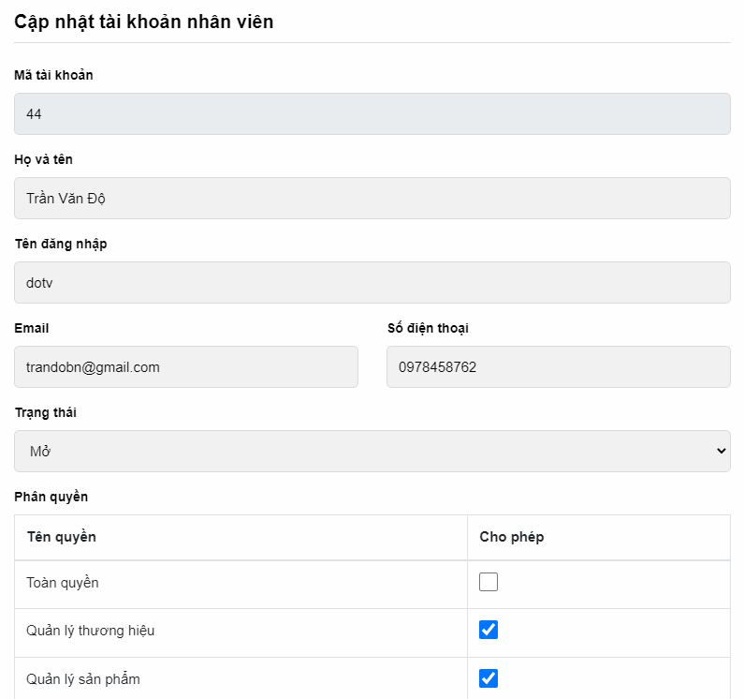

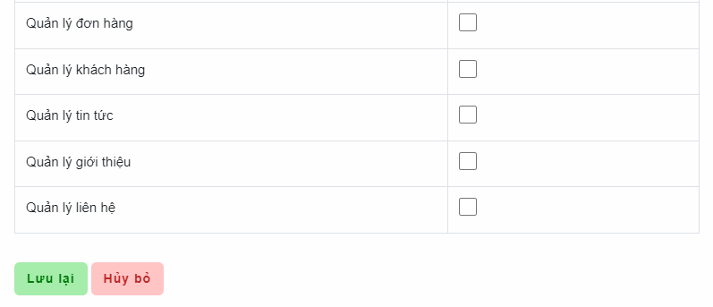

Xóa tài khoản nhân viên

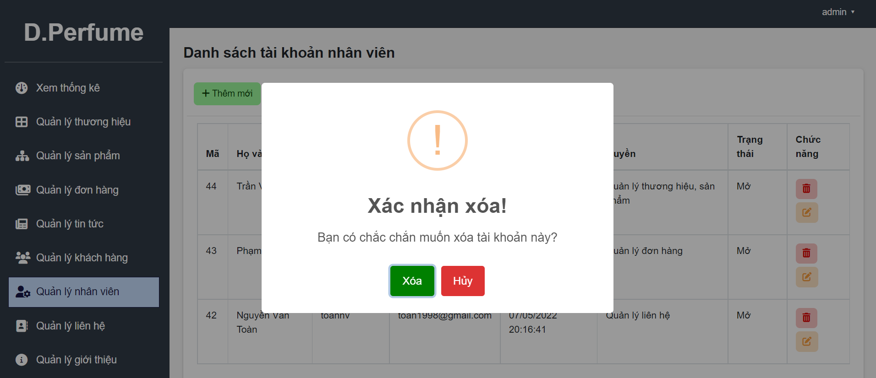

**Quản lý liên hệ**

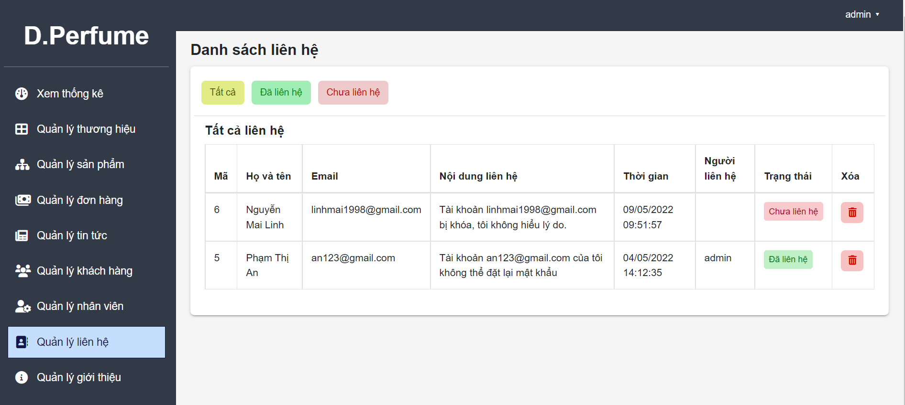

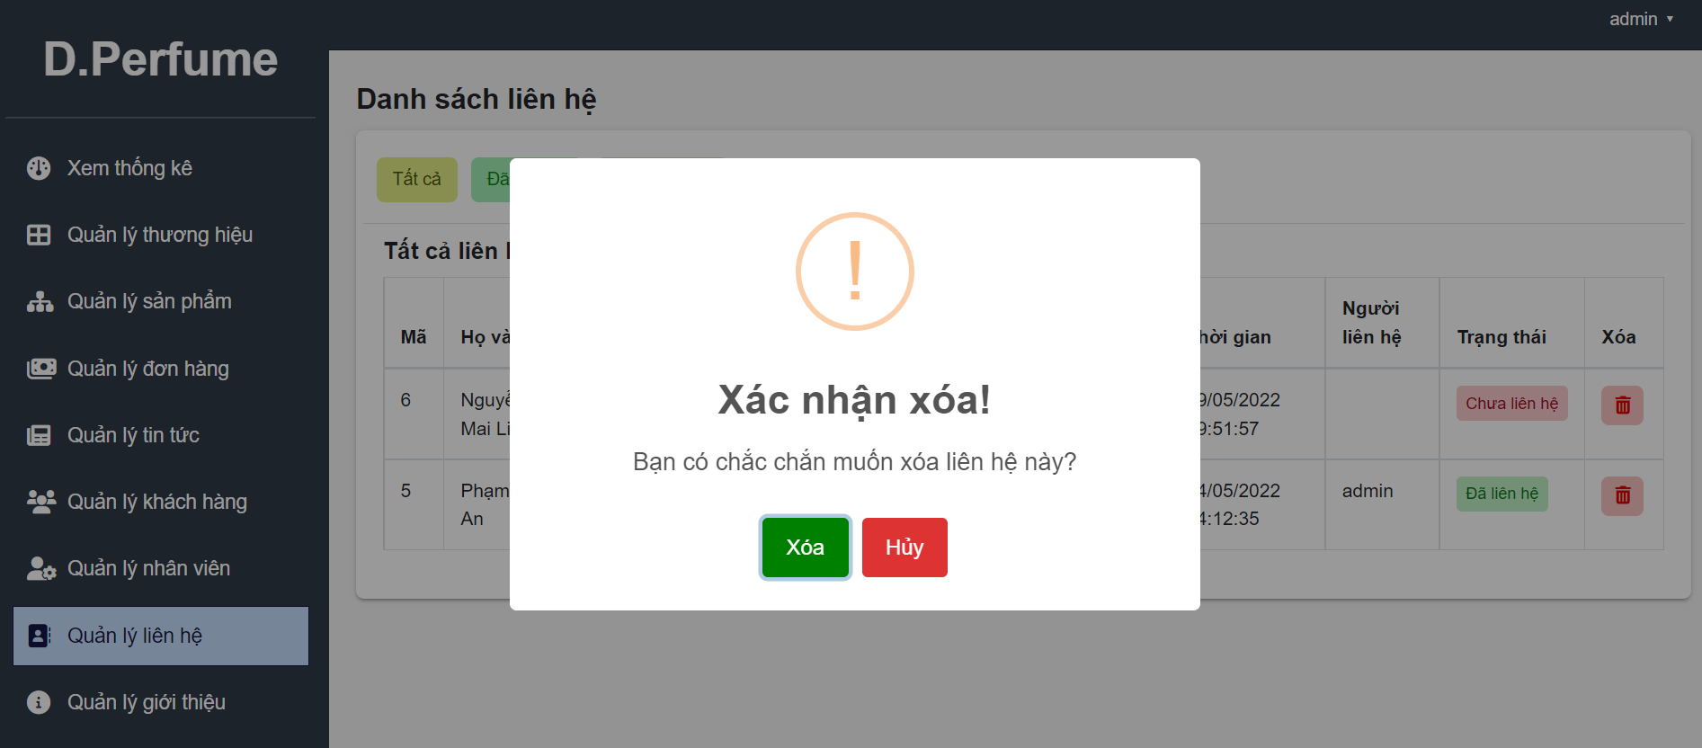

**Quản lý giới thiệu**

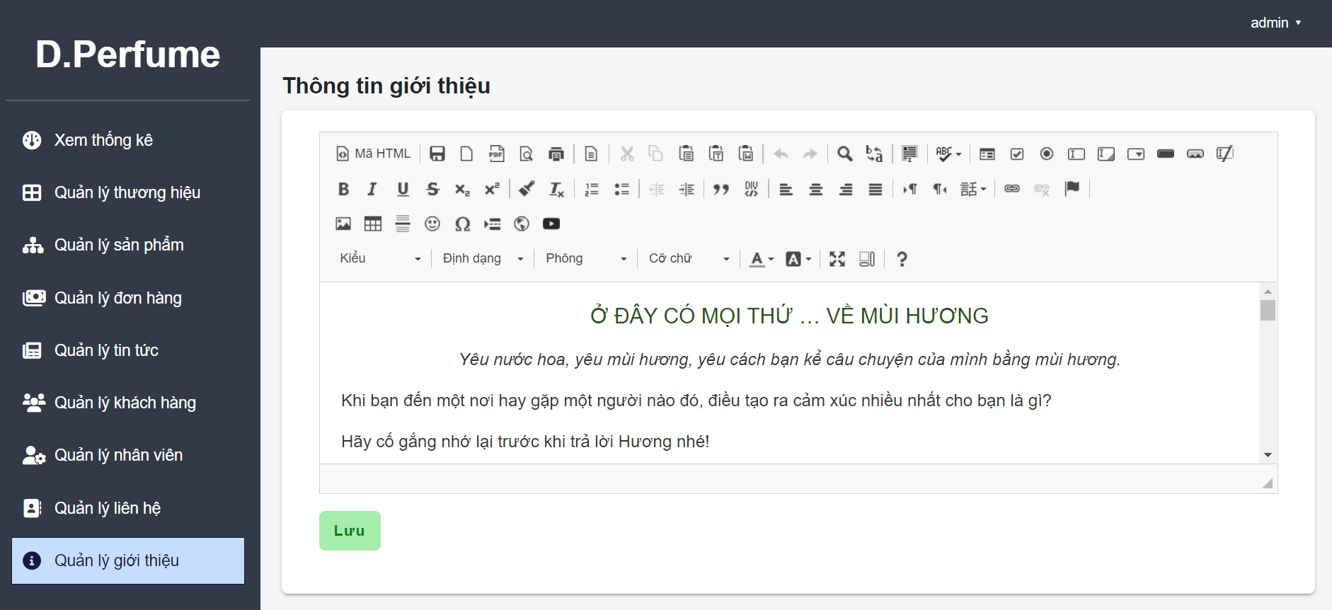

# KẾT LUẬN